[ כאן יש להוסיף את לוגו בית הספר ]
מדינת ישראל – משרד החינוך
הפיקוח על הוראת מדעי המחשב והנדסת תוכנה

Checkers AI – Deep Neural Network Edition
תיק פרויקט גמר מסכם
חלופת למידת מכונה – הנדסת תוכנה (שאלון 883589)

שם התלמיד: אלון אפל
ת.ז: 217447978
שם המנחה: ארז סיני
מגמה: למידת מכונה והנדסת תוכנה
בית ספר: אמית קבוצת יבנה
תאריך הגשה: 24.5.2026

תוכן עניינים
יש לעדכן שדה זה (קליק ימני ← עדכן שדה / F9) לבניית תוכן העניינים האוטומטי.

1. מבוא ורקע תיאורטי

1.1 רקע הפרויקט ומטרותיו
פרויקט זה מממש משחק דמקה (Checkers) מלא בעל בינה מלאכותית עצמאית המבוססת על רשת נוירונים עמוקה (Deep Neural Network). המערכת מאמנת את הבינה המלאכותית באמצעות שילוב ייחודי של אלגוריתם גנטי וסימולציה עצמית (Self-Play) – כל זאת ללא שימוש או צורך בבסיס נתונים חיצוני המכיל מהלכים אנושיים קודמים. הפרויקט כולו מפותח בשפת C# ומציג ממשק משתמש גרפי ידידותי ועשיר בסביבת Windows Forms.
מטרת העל של פרויקט זה היא לפתח מנגנון למידת מכונה (Machine Learning) מתקדם המסוגל לשחק דמקה ברמה גבוהה ותחרותית, תוך הדגמה מעשית של עקרונות ליבה מדעיים. הפרויקט מדגיש וממחיש עקרונות כגון חישוב קדמה ברשת נוירונים, אופטימיזציה באמצעות אבולוציה גנטית, ועיצוב אסטרטגי של פונקציית כושר מורכבת – והכול ממומש ידנית מאפס, ללא שימוש בספריות AI או למידת מכונה מוכנות מראש.

1.2 קהל היעד של המערכת
הפרויקט וספר פרויקט זה מיועדים למפתחים, חוקרים ותלמידים המעוניינים להעמיק את הבנתם ברשתות נוירונים ולמידת חיזוק (Reinforcement Learning) דרך דוגמה מעשית ויישום קוד שלם מקצה לקצה. המערכת יכולה לשמש כפלטפורמת לימוד ומחקר, המאפשרת ניסוי ושינוי של היפר-פרמטרים והערכת השפעתם על קצב ההתכנסות והאיכות האסטרטגית של הבינה המלאכותית.

1.3 שלבי הפרויקט המרכזיים
- בניית מנוע המשחק: תכנון הלוח, הכלים, אכיפה קפדנית של חוקי המהלכים והקפיצות, וזיהוי אוטומטי של תנאי ניצחון ותיקו.
- בנייה ואימון של הרשת הנוירונית: תכנון ארכיטקטורת שכבות הרשת, פיתוח מנגנון חישוב קדמה, מימוש איתחול המשקולות, ובניית האלגוריתם הגנטי ללמידה ושיפור דור אחר דור.
- פיתוח ממשק המשתמש והיישום: עיצוב תפריט ראשי, מסך משחק אינטראקטיבי המאפשר משחק אדם-נגד-אדם או אדם-נגד-מחשב, ומסך אימון מתקדם המציג גרף ביצועים ויומן מעקב בזמן אמת.

1.4 תהליך המחקר וחדשנות
במסגרת המחקר המקדים, נסקר המצב הקיים בתחום מנועי המשחקים ורשתות נוירונים. נבחנו מנועי שחמט מפורסמים כגון Stockfish וכן ארכיטקטורות הלמידה של AlphaGo ו-AlphaZero. כמו כן, נבחנו ספריות למידת מכונה קלאסיות כגון TensorFlow ו-PyTorch. בשל מגבלות סביבת הפיתוח והרצון להבטיח הבנה מוחלטת של מנגנוני הליבה, הוחלט לבנות את רשת הנוירונים העמוקה והאלגוריתם הגנטי מאפס, ללא שימוש בתלויות חיצוניות.
- אימון עצמי מלא ללא נתוני אנוש – הבינה המלאכותית מתחילה כשחקן אקראי לחלוטין ומגלה בעצמה אסטרטגיה וטקטיקות יעילות דרך מיליוני מהלכים של משחק עצמי.
- אלגוריתם גנטי במקום Backpropagation – מנגנון אופטימיזציה ייחודי המבוסס על אבולוציה, המתאים במיוחד לבעיות שבהן קשה להגדיר פונקציית שגיאה הניתנת לגזירה מתמטית רציפה לכל שלב.
- עיבוד מקבילי (Parallel Processing) – שימוש בריצה מקבילית ומבוזרת של משחקים בכל דור, המנצלת בצורה מקסימלית את מעבדי ריבוי הליבות ומאיצה את שלב הלמידה פי כמה וכמה.

1.5 אתגרים מרכזיים בפיתוח
במהלך מחקר ופיתוח הפרויקט עלו מספר אתגרים הנדסיים מורכבים:
- מניעת קיפאון למידה (Stagnation): החשש שהאוכלוסייה תתכנס לאסטרטגיה מונולוגית ותפסיק להשתפר. פתרון האתגר בוצע באמצעות קצב מוטציה אדפטיבי והזרקת גיוון גנטי מבוקר.
- בטיחות בריבוי תהליכים (Thread Safety): אימון מקבילי של עשרות משחקים בו-זמנית דרש הגנה על משתני הסטטיסטיקות ומניעת התנגשויות בזיכרון, שנפתרה באמצעות שימוש נרחב בפונקציות מחלקת Interlocked.
- שקלול פונקציית הכושר (Fitness Function): הצורך לאזן בין יעדים שונים (לכידת כלים, יצירת מלכים, שרידות ושליטה במרכז) כדי להנחות את ה-AI להתפתח כשחקן שלם ולא חד-ממדי.

2. מבנה וארכיטקטורה של הפרויקט

2.1 שלב איסוף, חקר והכנת הנתונים
בניגוד לפרויקטי למידת מכונה קלאסיים המבוססים על קובץ נתונים חיצוני, בפרויקט זה הנתונים מיוצרים דינמית בזמן אמת. בכל דור, סוכני ה-AI משחקים זה נגד זה, ותוצאות המשחקים משמשות כמידע לחישוב מדדי הכושר ואבולוציית דור העתיד.

מבנה הנתון וקידוד הלוח (Board State Encoding)
מצב הלוח מיוצג במערכת כמערך שטוח באורך של 64 ערכים מספריים (המייצגים לוח בגודל 8x8). כל תא במערך מקבל ערך כמותי המקודד את סוג הכלי וערכו האסטרטגי:
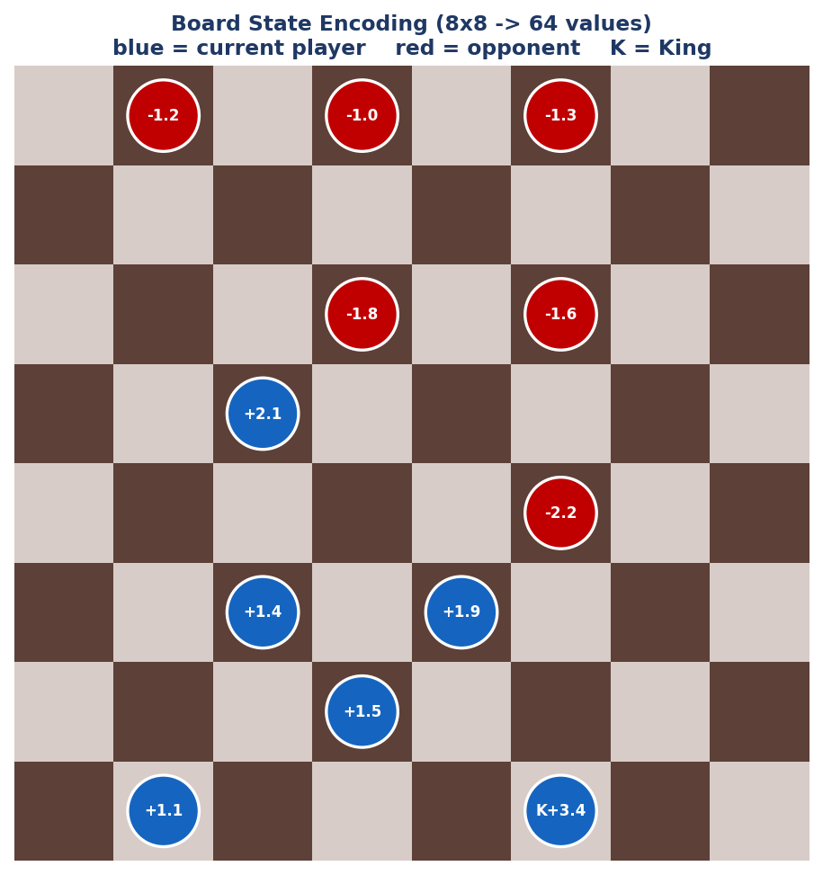
איור 1: קידוד מצב הלוח 8×8 ל-64 ערכים מספריים משוקללים.
- 0.0 – תא ריק בלוח.
- ערך חיובי (+) – כלי של השחקן שתורו לשחק (ערך בטווח של 1.0 עד ~5.0 בהתאם למיקום וסוג הכלי).
- ערך שלילי (-) – כלי של השחקן היריב (אותם ערכים בסימן הפוך).

נרמול הנתונים – חישוב ערך אסטרטגי של כלי
ערכו של כל כלי על הלוח מחושב בצורה דינמית ומנורמלת על פי קבועים משוקללים המוגדרים בקוד:
רכיב הציון האסטרטגי | משקל / ערך מספרי | הסבר תיאורטי ופונקציית משקל
ערך יסודי | כלי רגיל = 1.0, כלי מלך = 3.0 | הניקוד הבסיסי לכל כלי לפני שקלול מיקומו בלוח.
Center Control | מכפיל של 0.4 | חישוב מרחק אוקלידי מהמרכז (1.0 במרכז הלוח ו-0.0 בפינות).
Advancement | מכפיל של 0.3 | מדד התקדמות – כמה שורות עבר הכלי לכיוון שורת המלוכה.
Promotion Proximity | מכפיל של 0.5 | קרבה להמלכה – מחושב בצורה מעריכית (אקספוננציאלית).
Diagonal Control | מכפיל of 0.2 | שליטה באלכסונים הראשיים (תוספת של +0.3 לכל אלכסון מרכזי).
Edge Penalty | עונש of 0.15- | הפחתת ניקוד לכלים הנמצאים בעמודות 0 ו-7 בשל פגיעותם.
Back Row Bonus | בונוס of 0.2+ | תוספת ניקוד לכלים בשורה האחרונה המשמשים כקו הגנה.
Mobility Bonus | בונוס of 0.2+ | מענק ניקוד במידה ולכלי הספציפי ישנם מהלכים חוקיים זמינים.
Protection Bonus | בונוס of 0.3+ | מענק ניקוד במידה והכלי מוגן פיזית על ידי כלי אחר.

2.2 שלב בניית המודל ותהליך האימון
הרשת שנבנתה היא רשת נוירונים עמוקה המחוברת במלואה (Fully Connected Deep Neural Network):
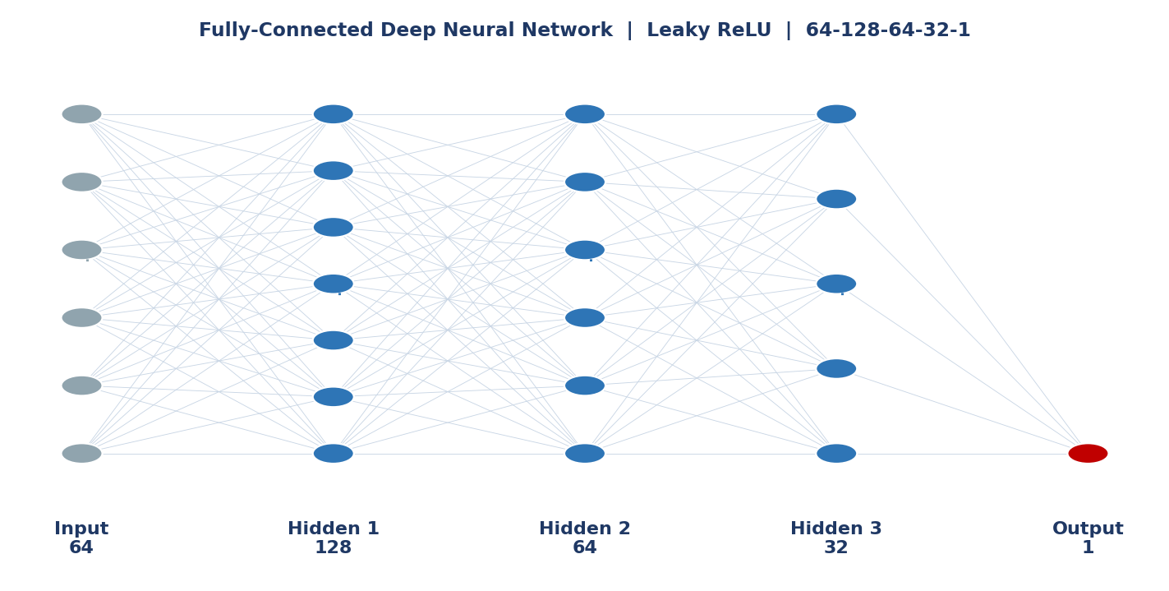
איור 2: ארכיטקטורת רשת הנוירונים העמוקה (64→128→64→32→1).
שכבה ברשת | גודל (נוירונים) | פונקציית הפעלה | תפקיד ארכיטקטוני
שכבת קלט (Input) | 64 | ללא | קבלת מצב הלוח המקודד (מערך של 64 ערכים).
שכבה נסתרת 1 | 128 | Leaky ReLU | השכבה הרחבה ביותר – מיועדת לחילוץ תכונות עמוקות.
שכבה נסתרת 2 | 64 | Leaky ReLU | ביצוע דחיסה והפשטה ברמת ייצוג גבוהה יותר.
שכבה נסתרת 3 | 32 | Leaky ReLU | יצירת ייצוג מרוכז וממוקד של מאפייני הלוח.
שכבת פלט (Output) | 1 | ליניארית | הפקת ציון מספרי רציף המעריך את טיב העמדה.

אתחול המשקולות – He Initialization
המשקולות מאותחלות על בסיס התפלגות נורמלית עם סטיית תקן של sqrt(2/n) לפי שיטת He (2015), המתאימה לפונקציות הפעלה מסוג ReLU ומונעת תופעות של היעלמות או פיצוץ גרדיאנטים בקוד. ההטיות מאותחלות ל-0.01.

חישוב קדמה ברשת – Feed-Forward
בכל קריאה, קלט הלוח מוזן ומחושב קדימה דרך כל שכבות הרשת. לכל שכבה מחושב סכום המכפלות ואז מופעלת פונקציית המעבר Leaky ReLU, פרט לשכבת הפלט המפיקה ערך ליניארי רציף.

פונקציית הכושר – Fitness Function
במקום שימוש ב-Backpropagation מסורתי, האלגוריתם הגנטי מעריך את איכות הרשתות באמצעות פונקציית כושר המחשבת ניקוד ביצועים מצטבר בסיומו של סבב משחקים מקיף:
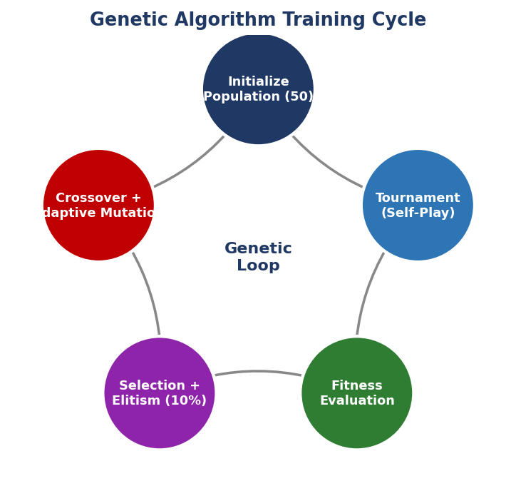
איור 3: מחזור האימון של האלגוריתם הגנטי (Self-Play).
רכיב בחישוב ה-Fitness | משקל מספרי בקוד | מקסימום נקודות פוטנציאלי
שיעור ניצחון (Win Rate) | נע בין 400 ל-1000 (מנגנון אדפטיבי) | 1000 נקודות.
קנס הפסד (Loss Rate) | פי 0.5 ממשקל הניצחון הנוכחי | עד 500- נקודות.
קנס תיקו (Draw Rate) | פי 0.15 ממשקל הניצחון הנוכחי | עד 150- נקודות.
מאזן כלים כללי (Material) | תוספת של +5.0 על כל כלי קיים | כ-100 נקודות.
KingsMade | תוספת של +10.0 לכל מלך חדש | כ-120 נקודות.
KingsCaptured | תוספת של +20.0 לכל לכידת מלך | כ-240 נקודות.
KingsLost | קנס של 25.0- לכל מלך שאבד | עד 300- נקודות.
שיעור לכידות (CaptureRate) | מכפיל של 200.0 | כ-200 נקודות.
שיעור שרידות (SurvivalRate) | מכפיל של 50.0 | 50 נקודות.

היפר-פרמטרים במערכת האימון
שם ההיפר-פרמטר | ערך ברירת מחדל | טווח ערכים אפשרי | השפעה ישירה על תהליך האימון
Population Size | 50 | 10 עד 200 | קובע את מידת הגיוון הגנטי הקיים בכל דור.
Generations | 100 | 1 עד 1000 | קובע את עומק ומשך זמן האימון הכולל.
Mutation Rate | 0.10 | 0.01 עד 0.50 | מאזן בין חקירת רעיונות חדשים לניצול ידע קיים.
Elite % | 10% | 5% עד 30% | אחראי על שימור וקביעות הפתרונות הטובים ביותר.
Opponents / Player | 5 | 3 עד 20 | משפיע על דיוק ואיכות ההערכה של כל שחקן.
Games / Pair | 2 | 1 עד 5 | מבטיח איזון ושקלול שווה של השפעת צבעי הכלים.
Max Moves / Game | 200 | אין | חוסם ומפסיק משחקים למניעת לולאות תנועה אינסופיות.
Diversity Threshold | 20 דורות | אין | מגדיר את גבול הסבלנות של המערכת לפני זיהוי קיפאון.

התמודדות עם תופעות הטיה ושונות (Bias & Variance)
הבעיה המזוהה | הגורם המרכזי במערכת | פתרון ממומש ברמת הקוד
הטיה (Bias) | מוטציה אגרסיבית מדי בשלבים המוקדמים. | שימוש במוטציה אדפטיבית – מתחילה כחלשה ומתעצמת רק בעת הצורך.
שונות (Variance) | התכנסות מהירה של כל האוכלוסייה לאסטרטגיה אחת. | הפעלת InjectDiversity: החלפת 20% מהחלשים וביצוע מוטציה חזקה.
קיפאון (Stagnation) | האוכלוסייה הופכת להומוגנית וחד-גונית מדי. | הגדרת סף DiversityResetThreshold קבוע של 20 דורות רצופים.
התאמת יתר (Over-fitting) | הסוכן לומד לנצח רק פרופיל יריב ספציפי. | SelectOpponent: הגרלת 40% יריב אקראי ו-60% יריב ברמה דומה.

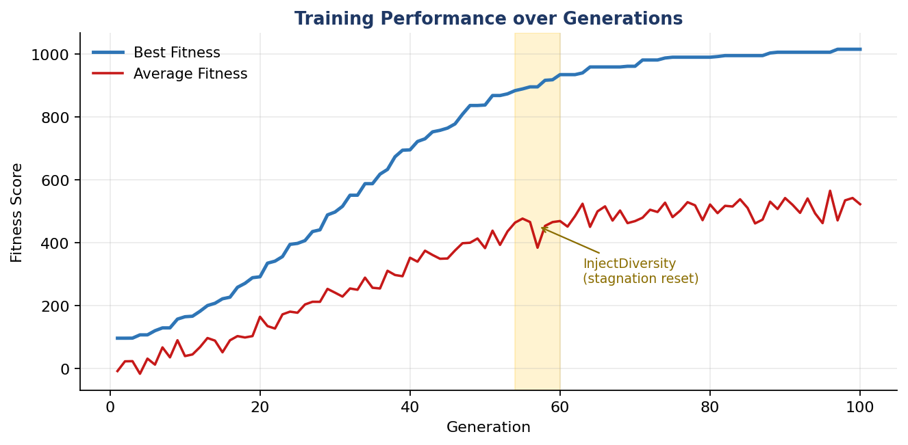
איור 4: גרף ביצועי האימון – כושר מיטבי מול כושר ממוצע לאורך הדורות.

2.3 שלב היישום והפריסה (Software Deployment)
בשלב הפריסה, מודל ה-AI המאומן נטען לתוך היישום הגרפי ומשמש לקבלת החלטות בזמן אמת. הממשק פותח בטכנולוגיית Windows Forms המעניקה ביצועים מהירים ותצוגה חלקה.
מנגנון קבלת ההחלטות מבוסס על שילוב של חיזוי רשת הנוירונים עם מנוע הערכה יוריסטי המעניק ל-AI יציבות טקטית בשלבים השונים של המשחק (פתיחה, אמצע וסיום).

3. מדריך מפורט למפתח (Developer Guide)
פרק זה מתאר את קבצי הקוד של הפרויקט, מיקומם, המשתנים והפונקציות המרכזיות המרכיבות אותם.
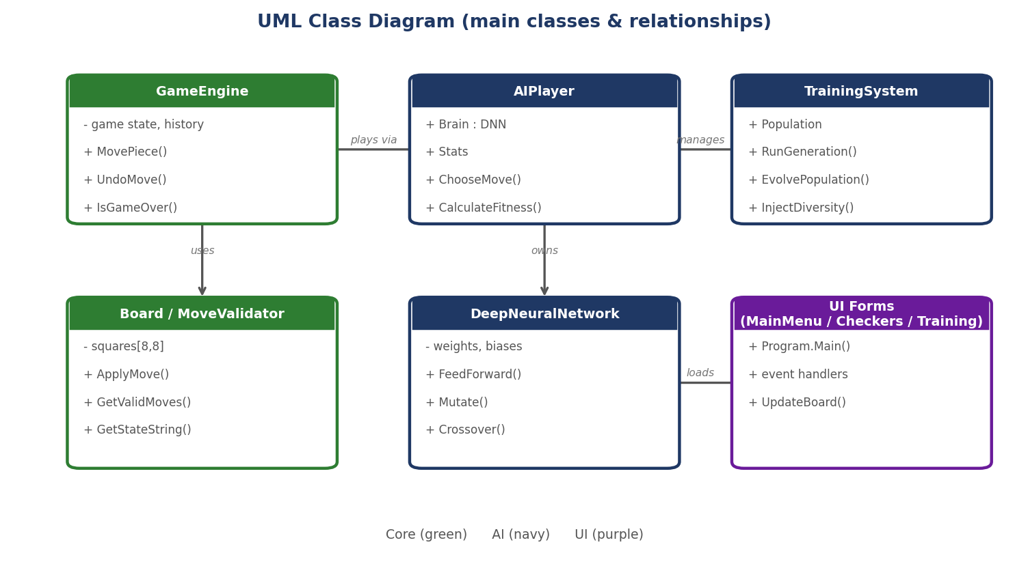
איור 6: תרשים UML של המחלקות המרכזיות והקשרים ביניהן.
נתיב הקובץ במערכת | התפקיד הפונקציונלי של הרכיב בקוד
AI/AIPlayer.cs | שחקן AI: בחירת מהלכים, הערכת עמדות וחישוב Fitness.
AI/DeepNeuralNetwork.cs | מימוש מלא מהבסיס של ארכיטקטורת רשת הנוירונים.
AI/TrainingSystem.cs | ניהול מחזור החיים של תהליך האימון והאבולוציה הגנטית.
Core/GameCore.cs | הגדרות הליבה המבניות של המשחק והכלים.
Core/GameEngine.cs | מנוע ניהול תורות המשחק, ביצוע פעולות Undo וזיהוי סיום.
Core/PlayerStats.cs | ריכוז נתונים סטטיסטיים בצורה בטוחה לריבוי תהליכים.
UI/CheckersForm.cs | מימוש המסך הגרפי של הלוח, המקשים, והצגת מצב המשחק.
UI/MainMenuForm.cs | מימוש גרפי של מסך הפתיחה ותפריט הניווט הראשי.
UI/TrainingForm.cs | מימוש מסך ניהול הלולאה הגנטית, הצגת לוגים וגרף ביצועים.

קובץ: AIPlayer.cs
מיקום: AI/AIPlayer.cs
תפקיד המחלקה: מייצגת שחקן בינה מלאכותית, מחזיקה את הרשת הנוירונית שלו, אחראית על הערכת מהלכים וחישוב מדד הכושר.
משתני מפתח:
- Brain – אובייקט מסוג DeepNeuralNetwork המהווה את רשת הנוירונים המשויכת לשחקן.
- Stats – אובייקט מסוג PlayerStats המרכז את נתוני המשחקים והביצועים.
פונקציות מרכזיות:
- ChooseMove(Board board, List<Move> moves, PieceColor color) – פונקציה הבוחרת את המהלך המיטבי מתוך רשימת המהלכים החוקיים על בסיס הערכת המודל והיוריסטיקות.
- CalculateFitness() – מחשבת את מדד הכושר של השחקן בסיומו של דור על סמך שקלול הישגיו השונים.

קובץ: DeepNeuralNetwork.cs
מיקום: AI/DeepNeuralNetwork.cs
תפקיד המחלקה: מימוש מלא של רשת נוירונים עמוקה המחוברת במלואה הכולל אתחול משקולות, חישוב קדמה, ביצוע מוטציות והכלאות.
משתני מפתח:
- weights – רשימת מטריצות דו-ממדיות המייצגות את משקולות הרשת בין השכבות.
- biases – רשימת מערכים המייצגים את הטיות הנוירונים בכל שכבה.
פונקציות מרכזיות:
- FeedForward(double[] inputs) – מבצעת חישוב קדמה שכבה אחר שכבה ומחזירה את הערך המספרי שחושב בנוירון הפלט.
- Mutate(double rate, double strength) – מפעילה רעש גאוסי על משקולות והטיות הרשת בהתאם לקצב המוטציה ועוצמתו.

קובץ: GameCore.cs
מיקום: Core/GameCore.cs
תפקיד המחלקה: קובץ ליבת המשחק. מכיל את ההגדרות הבסיסיות (Enums), את מבנה הלוח (Board), הכלי (Piece), המהלך (Move), קבועי המשחק (GameConstants) ואת מאמת המהלכים (MoveValidator) האוכף את חוקי הדמקה.
משתני מפתח:
- Board.squares – מטריצת Piece[8,8] המחזיקה את כל הכלים על הלוח.
- Board.cachedStateString – מחרוזת 64 תווים של מצב הלוח, מאוחסנת במטמון ומסומנת "מלוכלכת" בכל שינוי – לחיסכון בחישובים.
- MoveValidator.moveCache – ConcurrentDictionary המשמש כמטמון מהלכים בטוח-תהליכים, למניעת חישובים חוזרים בריצה המקבילית.
פונקציות מרכזיות:
- Board.InitializeBoard() – מציבה את 24 הכלים במצב פתיחה (12 לכל צבע) על התאים המשחקיים.
- Board.ApplyMove(Move) – מבצעת מהלך על הלוח: הזזת כלי, הסרת כלים שנקפצו וביצוע המלכה אוטומטית.
- Board.GetStateString() – מייצרת מחרוזת ייחודית של מצב הלוח לזיהוי חזרות ומניעת תיקו.
- Board.Clone() – מחזירה עותק עצמאי ומלא של הלוח – נדרש לסימולציות הערכת מהלכים ולמנגנון ה-Undo.
- MoveValidator.GetValidMoves(Piece) – מחזירה את כל המהלכים החוקיים לכלי, תוך אכיפת חוק הקפיצה (קפיצת חובה).
- MoveValidator.HasAvailableJumps(PieceColor) – בודקת אם קיימות קפיצות זמינות לצבע נתון.

קובץ: GameEngine.cs
מיקום: Core/GameEngine.cs
תפקיד המחלקה: מנוע המשחק. מנהל את מהלך המשחק: תורות, ביצוע מהלכים, זיהוי ניצחון/תיקו ותמיכה בביטול מהלך (Undo).
משתני מפתח:
- stateHistory – מילון הסופר כמה פעמים הופיע כל מצב לוח – לצורך זיהוי תיקו בחזרה משולשת.
- moveHistory – מחסנית (Stack) של תמונות מצב (Snapshots) התומכת בפעולת Undo.
- movesWithoutCapture – מונה מהלכים ללא לכידה – המשחק מסתיים בתיקו לאחר 50 מהלכים כאלה.
פונקציות מרכזיות:
- MovePiece(...) – מבצע מהלך נבחר, שומר Snapshot, מעדכן את המונים ובודק המשך רצף קפיצות.
- IsGameOver() / GetWinner() – בודקות האם המשחק הסתיים וקובעות את המנצח (לפי כלים/מהלכים זמינים).
- UndoMove() – משחזרת את מצב הלוח הקודם מתוך מחסנית ה-Snapshots.
- IsDraw() – מזהה תיקו (חזרה משולשת או 50 מהלכים ללא לכידה).
- GetGameStats() – מחזירה אובייקט סטטיסטיקה (ספירת כלים, מלכים ומהלכים) לתצוגה בממשק.

קובץ: PlayerStats.cs
מיקום: Core/PlayerStats.cs
תפקיד המחלקה: מחלקת סטטיסטיקות בטוחת-תהליכים (Thread-Safe) לכל שחקן AI, המבוססת על פעולות Interlocked למניעת התנגשויות זיכרון.
משתני מפתח:
- _wins / _losses / _draws / _gamesPlayed – שדות גיבוי מספריים המתעדכנים אטומית באמצעות Interlocked.
- _piecesCaptured / _piecesLost – מעקב אחר כלים שנלכדו ושאבדו לאורך הדור.
- _kingsMade / _kingsCaptured / _kingsLost – מעקב אחר מלכים – משוקלל גבוה בפונקציית הכושר.
פונקציות מרכזיות:
- IncrementWins() / AddPiecesCaptured(int) ... – כל פעולות העדכון מבוצעות באמצעות Interlocked.Increment / Add.
- WinRate { get } – מחשבת את יחס הניצחונות (Wins / GamesPlayed) בקריאה.
- Reset() – מאפסת את כל המונים בין דורות (נקראת בבטחה כאשר אין מקביליות).

קובץ: TrainingSystem.cs
מיקום: AI/TrainingSystem.cs
תפקיד המחלקה: מנהל מחזור האימון הגנטי: ניהול האוכלוסייה, הרצת טורניר Self-Play מקבילי, חישוב כושר, אבולוציה והזרקת גיוון.
משתני מפתח:
- Population – רשימת כל שחקני ה-AI בדור הנוכחי.
- Generation – מספר הדור הנוכחי באימון.
- historicalBestFitness – הכושר הגבוה ביותר שהושג אי-פעם – לזיהוי שיפור אמיתי.
- generationsWithoutImprovement – מונה דורות ללא שיפור, המפעיל את מנגנון הגיוון בקיפאון.
- ThreadLocalRandom – מופע Random נפרד לכל תהליך, למניעת תחרות (Contention) בריצה המקבילית.
פונקציות מרכזיות:
- RunGeneration() – מריצה דור שלם: איפוס → טורניר → חישוב כושר → אבולוציה → בדיקת קיפאון.
- RunTournament() – מריצה את כל משחקי הדור במקביל באמצעות Parallel.ForEach.
- SelectOpponent(...) – בוחרת יריב (60% ברמה דומה, 40% אקראי) לאיזון בין הערכה הוגנת לגיוון.
- EvolvePopulation() – בונה את הדור הבא: אליטיזם + בחירת טורניר + הכלאה + מוטציה אדפטיבית.
- InjectDiversity() – מחליפה 20% מהשחקנים החלשים ומחילה מוטציה חזקה על 20% נוספים בעת קיפאון.
- GetGenerationReport() – מייצרת מחרוזת דוח לדור (כושר טוב/ממוצע, יחס ניצחון ואזהרת קיפאון).

קובץ: CheckersForm.cs
מיקום: UI/CheckersForm.cs
תפקיד המחלקה: מסך המשחק הגרפי. מנהל את לוח הכפתורים, את התורות, את מהלכי ה-AI האסינכרוניים ואת פעולת ה-Undo.
משתני מפתח:
- boardButtons[8,8] – מטריצת כפתורים (Button) המייצגת חזותית את תאי הלוח.
- game – אובייקט GameEngine – מנוע המשחק הפעיל.
- aiPlayer – שחקן ה-AI (מקבל null במצב אדם מול אדם).
- isAIThinking – דגל החוסם קלט מהמשתמש בזמן שה-AI מחשב את מהלכו.
פונקציות מרכזיות:
- Square_Click(...) – מטפל בבחירת כלי ובביצוע מהלך, ומעביר את התור ל-AI בעת הצורך.
- MakeAIMove() – מתודה אסינכרונית המריצה את ה-AI עם השהיות ויזואליות, ותומכת ברצף קפיצות.
- UpdateBoard() – מרעננת את הלוח: צבעים, הדגשת כלי נבחר, מהלכים חוקיים והמהלך האחרון.
- UndoButton_Click(...) – מבצע ביטול מהלך (2 מהלכים במצב אדם-מול-AI, מהלך אחד אחרת).

קובץ: MainMenuForm.cs
מיקום: UI/MainMenuForm.cs
תפקיד המחלקה: מסך התפריט הראשי – נקודת הניווט המרכזית בין משחק, משחק מול AI ואימון, ובודק קיום קובץ מודל מאומן.
משתני מפתח:
- AI_FILE – הקבוע "best_checkers_ai.dat" – שם קובץ מודל ה-AI השמור.
פונקציות מרכזיות:
- PlayHuman() – פותח את מסך המשחק במצב אדם מול אדם.
- PlayAI() – טוען את קובץ ה-AI המאומן ופותח את מסך המשחק במצב אדם מול מחשב.
- TrainAI() – פותח את מסך האימון הגנטי ליצירת מודל חדש.

קובץ: TrainingForm.cs
מיקום: UI/TrainingForm.cs
תפקיד המחלקה: מסך האימון – הגדרת פרמטרים, שליטה בריצה (התחלה/השהיה/עצירה), והצגת גרף ויומן בזמן אמת.
משתני מפתח:
- trainingSystem – אובייקט TrainingSystem הפעיל המנהל את האימון.
- fitnessHistory / avgFitnessHistory – רשימות היסטוריית הכושר המשמשות לציור הגרף.
- isTraining / isPaused – דגלי מצב לשליטה במהלך האימון.
פונקציות מרכזיות:
- BtnStart_Click(...) – בונה את אובייקט התצורה (TrainingConfig) ומפעיל את האימון ב-Task.Run.
- RunTraining(config, generations) – לולאת האימון הראשית – מריצה דור אחר דור ושומרת Checkpoint כל 20 דורות.
- ChartPanel_Paint(...) – מצייר את גרף הכושר (כחול = מיטבי, אדום = ממוצע).
- SaveBestPlayer() – שומר את המודל הטוב ביותר לקובץ best_checkers_ai.dat.

קובץ: Program.cs
מיקום: UI/Program.cs
תפקיד המחלקה: נקודת הכניסה (Entry Point) של היישום. מכיל את המתודה Main המאתחלת את היישום ומריצה את המסך הראשי.
משתני מפתח:
- — – אין משתני מצב; הקובץ קצר ומשמש כנקודת אתחול בלבד.
פונקציות מרכזיות:
- Main() – מפעילה את היישום באמצעות Application.Run(new MainMenuForm()).

4. מדריך שימוש למשתמש (User Guide)

דרישות מערכת
רכיב חומרה / תוכנה | דרישת מינימום | דרישה מומלצת
מערכת הפעלה | Windows 10 64-bit | Windows 11 64-bit
מעבד (CPU) | Intel Core i3 / AMD Ryzen 3 | Intel Core i7 / AMD Ryzen 7 (לזירוז אימון)
זיכרון (RAM) | 4 GB RAM | 8 GB RAM ומעלה
סביבת ריצה | .NET Framework 4.7.2 | .NET Framework 4.8 / .NET 6.0
קבצים נדרשים | קובץ ההפעלה והתיקיות הנלוות | קובץ best_checkers_ai.dat (למשחק מול המחשב)

תרשים זרימת מסכים (Screen Flow)
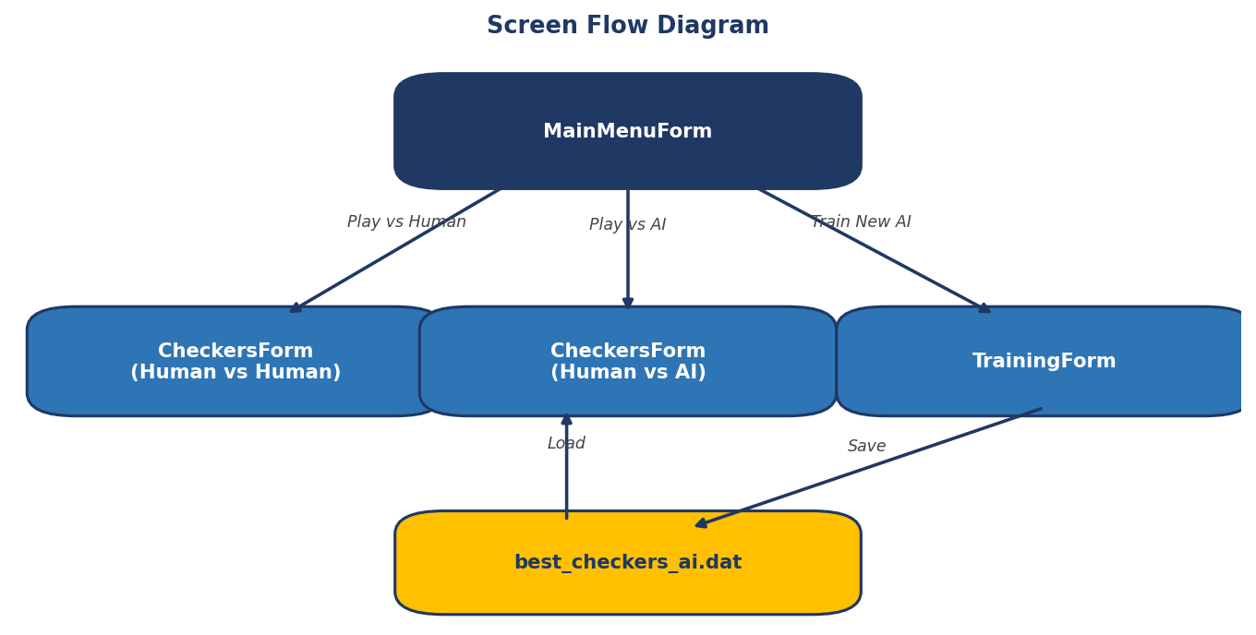
איור 5: תרשים זרימת המסכים (Screen Flow Diagram).

תיאור מסכי המערכת
מסך התפריט הראשי (MainMenuForm): מסך הפתיחה המשמש כנקודת הניווט המרכזית באפליקציה. הוא מציג חיווי ברור לגבי קיומו של קובץ מודל AI מאומן ומוכן למשחק, ומאפשר כניסה למצבי המשחק השונים או למסך האימון.
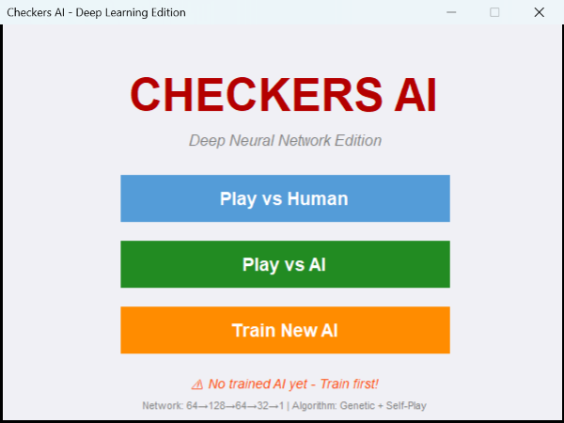
איור 7: מסך התפריט הראשי (MainMenuForm).
מסך המשחק (CheckersForm): מציג את לוח הדמקה הגרפי. לחיצה על כלי מדגישה אותו בזהב ומציגה את מהלכיו החוקיים בירוק. המסך כולל כפתורים לאיפוס המשחק (New Game), ביצוע חזרה מהלך (Undo Move) ופאנל נתונים המציג את ספירת הכלים והלכידות בזמן אמת.
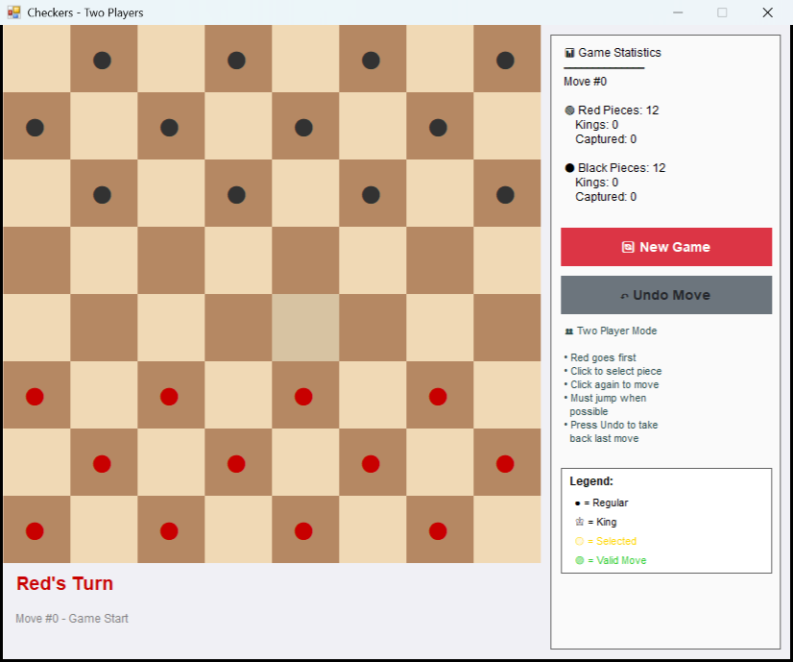
איור 8: מסך המשחק (CheckersForm) – לוח, סטטיסטיקות ומקרא.
מסך האימון הגנטי (TrainingForm): חלון המאפשר להגדיר את פרמטרי הלמידה (גודל אוכלוסייה, דורות, קצב מוטציה ועוד) ולנהל את תהליך הלמידה (התחלה, השהיה ועצירה). המסך מציג בזמן אמת גרף ביצועים המשרטט את ערכי הכושר לאורך הדורות לצד יומן לוג מפורט. בעת לחיצה על כפתור העצירה (Stop) במהלך אימון, המערכת שואלת את המשתמש בחלון קופץ האם לשמור את הבוט שאומן עד כה או לוותר עליו.
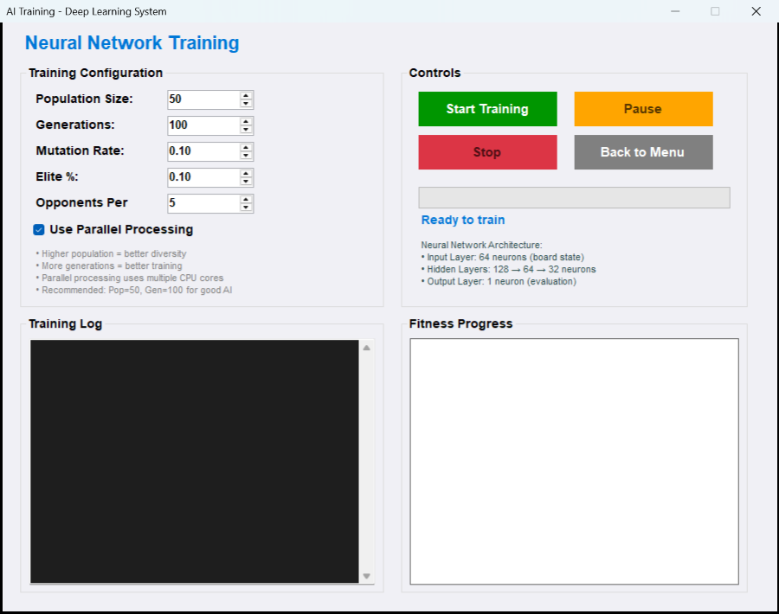
איור 9: מסך האימון (TrainingForm) – הגדרות, בקרה, יומן וגרף.

הודעות והתרעות למשתמש
המערכת מציגה הודעות מובנות בחלונות קופצים (Pop-ups) המנחים את המשתמש במצבים שונים:
- הודעת סיום משחק: עם זיהוי ניצחון או תיקו, מופיעה הודעה המציגה את התוצאה ושואלת את השחקן האם הוא מעוניין לפתוח משחק חדש.
- התרעת קובץ AI חסר: במידה והמשתמש מנסה להיכנס למשחק מול המחשב כאשר לא קיים קובץ מודל מאומן, המערכת מציגה הודעה המנחה אותו להיכנס ראשית למסך האימון.
- אישור איפוס משחק: לחיצה על כפתור New Game במהלך משחק פעיל תציג בקשת אישור כדי למנוע איבוד התקדמות בטעות.
- בקשת שמירת בוט בעצירת אימון: לחיצה על כפתור Stop במהלך אימון מציגה חלון Yes/No השואל האם לשמור את הבוט הנוכחי. בחירה ב-No לא תשמור אותו ולא תדרוס קובץ AI קיים.

מגבלות ריצה ידועות
בשל פיתוח ממשק המשתמש בטכנולוגיית Windows Forms, בעת הרצת אימון גנטי אינטנסיבי במקביל (במיוחד עם מספר opponents גבוה בריבוי תהליכים), ממשק המשתמש עשוי להגיב באיטיות מסוימת. מומלץ להשהות את האימון במידה ומעוניינים לשחק בצורה חלקה לחלוטין.

5. סיכום אישי ורפלקציה
אם אני חוזר לרגע שבו קיבלתי את הפרויקט הזה, אני זוכר שחשבתי שזה הולך להיות "עוד משחק עם קצת בינה מלאכותית". די מהר הבנתי כמה טעיתי. ברגע שהחלטתי לבנות את כל רשת הנוירונים והאלגוריתם הגנטי מאפס, בלי שום ספרייה מוכנה שתעשה בשבילי את העבודה הקשה, נכנסתי לעולם שלם שלא הכרתי. היו לילות שישבתי מול דף ועיפרון וניסיתי להבין למה בכלל כפל מטריצות "מלמד" משהו, ולמה האתחול של המשקולות כל כך חשוב. זה היה מתסכל, אבל גם ממכר.
הקטע הכי קשה בכל הדרך היה הרגע שבו האימון פשוט הפסיק להשתפר. בניתי הכול, הרצתי, וראיתי את הגרף תקוע באותו מקום דור אחרי דור – מה שגיליתי אחר כך שקוראים לו קיפאון גנטי (Stagnation). זה תסכל אותי נורא, כי לא הבנתי אם יש לי באג בקוד או שפשוט הרעיון לא עובד. קראתי הרבה מאמרים, ובסוף הבנתי שהרשתות פשוט "מתעצלות" ומתכנסות לאסטרטגיה אחת. הפתרון – מוטציה אדפטיבית והזרקת גיוון (InjectDiversity) – הרגיש כמעט כמו ניצחון אישי כשראיתי את הגרף סוף סוף מטפס שוב.
אתגר אחר שזכור לי טוב היה ה-Thread Safety. הרצתי עשרות משחקים במקביל כדי לזרז את האימון, ופתאום קיבלתי מספרים שלא הסתדרו בכלל. ביליתי שעות בחיפוש "באג בלוגיקה" – עד שהבנתי שזו בכלל לא הלוגיקה, אלא שכמה תהליכים דורסים אחד את השני בזיכרון באותו רגע. ברגע שהוספתי את Interlocked, הכול פתאום הסתדר. למדתי בדרך הקשה שדברים שעובדים מצוין על תהליך אחד יכולים להישבר לגמרי כשמריצים אותם במקביל.
מעבר לקוד עצמו, מה שאני באמת לוקח איתי מהפרויקט הזה זה הביטחון להתמודד עם דברים שנראים בהתחלה גדולים עליי. בהתחלה "רשת נוירונים עמוקה" נשמע כמו משהו ששמור לחוקרים בגוגל, והיום אני יודע בדיוק מה קורה שם בפנים, שכבה אחרי שכבה. יצאתי מכאן עם הבנה מעשית של בעיות אמיתיות בעולם ה-Data Science כמו Overfitting, ועם יכולת לתכנן ולממש מודל מתמטי שלם בעצמי.
אם הייתי מתחיל את הפרויקט היום, הייתי עושה שני דברים אחרת. קודם כול, הייתי משקיע יותר זמן בלהבין את המתמטיקה לפני שאני קופץ לכתוב קוד – רצתי קצת מהר מדי, ובגלל זה נאלצתי לשכתב חלקים שלמים אחרי שהבנתי שלא בניתי אותם נכון. דבר שני, הייתי מפריד לגמרי בין מנוע האימון לבין הממשק הגרפי של Windows Forms (אולי כ-Console Application נפרד), ומוסיף אלגוריתם חיפוש כמו Alpha-Beta Pruning כדי שה-AI יחשוב כמה צעדים קדימה ולא רק צעד אחד. אני בטוח שזה היה מקפיץ את רמת המשחק שלו בכמה דרגות. בסך הכול, זה היה הפרויקט שהכי לימד אותי – לא רק על AI, אלא על איך נראית עבודה הנדסית אמיתית.

6. ביבליוגרפיה (APA Style)
Goodfellow, I., Bengio, Y., & Courville, A. (2016). Deep Learning. MIT Press. Retrieved from https://www.deeplearningbook.org.
He, K., Zhang, X., Ren, S., & Sun, J. (2015). Delving Deep into Rectifiers: Surpassing Human-Level Performance on ImageNet Classification. arXiv. arXiv:1502.01852.
Microsoft. (2024). System.Threading.Interlocked Class. Microsoft Docs. Retrieved from https://docs.microsoft.com/en-us/dotnet/api/system.threading.interlocked.
Mitchell, M. (1996). An Introduction to Genetic Algorithms. MIT Press.
Silver, D. et al. (2017). Mastering Chess and Shogi by Self-Play with a General Reinforcement Learning Algorithm. arXiv. arXiv:1712.01815.
Wikipedia. (2024). Draughts (Checkers). Wikipedia. Retrieved from https://en.wikipedia.org/wiki/Draughts.

7. נספחי קוד ותיאוריה

נספח א' – פונקציית ההפעלה Leaky ReLU
פונקציית הפעלה המשמשת לשיפור ביצועי הרשת הנוירונית ומניעת תופעת הנוירון המת:
private double LeakyReLU(double x) => x > 0 ? x : 0.01 * x;

נספח ב' – אתחול משקולות בשיטת He Initialization
מנגנון אתחול משקולות הרשת למניעת דעיכת גרדיאנטים בשכבות עמוקות:
// He Initialization in DeepNeuralNetwork.cs
double stdDev = Math.Sqrt(2.0 / rows);
matrix[i][j] = NextGaussian() * stdDev;
// Box-Muller transform for Gaussian distribution
double u1 = 1.0 - random.NextDouble();
double u2 = 1.0 - random.NextDouble();
return Math.Sqrt(-2.0 * Math.Log(u1)) * Math.Sin(2.0 * Math.PI * u2);

נספח ג' – קידוד מצב הלוח (Board State Encoding)
מנגנון המרת הלוח הגרפי למחרוזת טקסט רציפה לזיהוי חזרות ומניעת תיקו:
// Board.cs - GetStateString()
chars[idx++] = piece == null ? '.' :
piece.Color == PieceColor.Red
? (piece.Type == PieceType.King ? 'R' : 'r')
: (piece.Type == PieceType.King ? 'B' : 'b');

נספח ד' – קוד מלא של פונקציית הכושר CalculateFitness
// AIPlayer.cs - CalculateFitness()
double experienceMultiplier = Math.Min(1.0, gamesPlayed / 20.0);
double winRateWeight = 400 + (600 * experienceMultiplier);
fitness += winRate * winRateWeight;
fitness -= lossRate * (winRateWeight * 0.5);
fitness -= drawRate * (winRateWeight * 0.15);
fitness += materialBalance * 5.0;
fitness += Stats.KingsMade * 10.0;
fitness += Stats.KingsCaptured * 20.0;
fitness -= Stats.KingsLost * 25.0;
if (Stats.TotalMoves > 0)
fitness += (Stats.PiecesCaptured / (double)Stats.TotalMoves) * 200.0;
double survivalRate = 1.0 - (Stats.PiecesLost / (double)(gamesPlayed * 12));
fitness += survivalRate * 50.0;
Brain.Fitness = Math.Max(0, fitness);

8. נספח קוד מקור מלא (Full Source Code)
להלן תדפיס מלא ומסודר של קוד המקור של הפרויקט, מחולק לפי מחלקות (קבצים).

קובץ: Core/GameCore.cs
using System;
using System.Collections.Generic;
using System.Collections.Concurrent;
using System.Linq;
namespace checkers_neural_network
{
// ==================== ENUMS ====================
public enum PieceColor { Red, Black }
public enum PieceType { Regular, King }
public enum GameState { RedTurn, BlackTurn, RedWins, BlackWins }
public enum GameMode { HumanVsHuman, HumanVsAI }
public enum GameResult { Win, Loss, Draw }
// ==================== CONSTANTS ====================
public static class GameConstants
{
public const int BoardSize = 8;
public const int KingRowRed = 0;
public const int KingRowBlack = 7;
public const int InitialPiecesPerPlayer = 12;
}
// ==================== POSITION ====================
public struct Position : IEquatable<Position>
{
public int Row { get; }
public int Col { get; }
public Position(int row, int col)
{
Row = row;
Col = col;
}
public bool Equals(Position other) => Row == other.Row && Col == other.Col;
public override bool Equals(object obj) => obj is Position other && Equals(other);
public override int GetHashCode() => (Row << 16) ^ Col;
public static bool operator ==(Position left, Position right) => left.Equals(right);
public static bool operator !=(Position left, Position right) => !left.Equals(right);
public override string ToString() => $"({Row},{Col})";
}
// ==================== PIECE ====================
public class Piece
{
public PieceColor Color { get; }
public PieceType Type { get; private set; }
public Position Position { get; set; }
public Piece(PieceColor color, Position position)
{
Color = color;
Type = PieceType.Regular;
Position = position;
}
public void PromoteToKing() => Type = PieceType.King;
public bool CanMoveInDirection(int rowDirection)
{
if (Type == PieceType.King) return true;
return (Color == PieceColor.Red && rowDirection < 0) ||
(Color == PieceColor.Black && rowDirection > 0);
}
public Piece Clone() => new Piece(Color, Position) { Type = Type };
}
// ==================== MOVE ====================
public class Move
{
public Position From { get; }
public Position To { get; }
public bool IsJump { get; }
public List<Position> JumpedPositions { get; }
public Move(Position from, Position to, bool isJump = false, List<Position> jumpedPositions = null)
{
From = from;
To = to;
IsJump = isJump;
JumpedPositions = jumpedPositions ?? new List<Position>();
}
public Move(Position from, Position to, Position jumpedPosition)
: this(from, to, true, new List<Position> { jumpedPosition }) { }
public void AddJumped(Position pos) => JumpedPositions.Add(pos);
public override string ToString() => $"{From} → {To}" + (IsJump ? $" (jumps {JumpedPositions.Count})" : "");
}
// ==================== BOARD ====================
public class Board
{
private readonly Piece[,] squares;
private string cachedStateString;
private bool stateStringDirty = true;
public Board() : this(true) { }
private Board(bool initialize)
{
squares = new Piece[GameConstants.BoardSize, GameConstants.BoardSize];
if (initialize) InitializeBoard();
}
private void InitializeBoard()
{
for (int row = 0; row < 3; row++)
{
for (int col = 0; col < GameConstants.BoardSize; col++)
{
if ((row + col) % 2 == 1)
squares[row, col] = new Piece(PieceColor.Black, new Position(row, col));
}
}
for (int row = 5; row < GameConstants.BoardSize; row++)
{
for (int col = 0; col < GameConstants.BoardSize; col++)
{
if ((row + col) % 2 == 1)
squares[row, col] = new Piece(PieceColor.Red, new Position(row, col));
}
}
stateStringDirty = true;
}
public Piece GetPiece(Position pos) => IsValidPosition(pos) ? squares[pos.Row, pos.Col] : null;
public void SetPiece(Position pos, Piece piece)
{
if (IsValidPosition(pos))
{
squares[pos.Row, pos.Col] = piece;
if (piece != null) piece.Position = pos;
stateStringDirty = true;
}
}
public void RemovePiece(Position pos)
{
if (IsValidPosition(pos))
{
squares[pos.Row, pos.Col] = null;
stateStringDirty = true;
}
}
public bool IsValidPosition(Position pos) =>
pos.Row >= 0 && pos.Row < GameConstants.BoardSize &&
pos.Col >= 0 && pos.Col < GameConstants.BoardSize;
public bool IsPlayableSquare(Position pos) =>
IsValidPosition(pos) && (pos.Row + pos.Col) % 2 == 1;
public List<Piece> GetAllPieces(PieceColor color)
{
var pieces = new List<Piece>();
for (int row = 0; row < GameConstants.BoardSize; row++)
{
for (int col = 0; col < GameConstants.BoardSize; col++)
{
var piece = squares[row, col];
if (piece != null && piece.Color == color)
pieces.Add(piece);
}
}
return pieces;
}
public int GetBoardSize() => GameConstants.BoardSize;
public void ApplyMove(Move move)
{
var piece = GetPiece(move.From);
if (piece == null) return;
RemovePiece(move.From);
if (move.IsJump)
{
foreach (var jumped in move.JumpedPositions)
RemovePiece(jumped);
}
SetPiece(move.To, piece);
if (piece.Type != PieceType.King)
{
int kingRow = piece.Color == PieceColor.Red ?
GameConstants.KingRowRed : GameConstants.KingRowBlack;
if (move.To.Row == kingRow)
{
piece.PromoteToKing();
}
}
stateStringDirty = true;
}
public Board Clone()
{
var clonedBoard = new Board(false);
for (int row = 0; row < GameConstants.BoardSize; row++)
{
for (int col = 0; col < GameConstants.BoardSize; col++)
{
var piece = squares[row, col];
if (piece != null)
{
var clonedPiece = new Piece(piece.Color, new Position(row, col));
if (piece.Type == PieceType.King)
clonedPiece.PromoteToKing();
clonedBoard.squares[row, col] = clonedPiece;
}
}
}
clonedBoard.stateStringDirty = true;
return clonedBoard;
}
public string GetStateString()
{
if (!stateStringDirty && cachedStateString != null)
return cachedStateString;
var chars = new char[64];
int idx = 0;
for (int row = 0; row < GameConstants.BoardSize; row++)
{
for (int col = 0; col < GameConstants.BoardSize; col++)
{
var piece = squares[row, col];
chars[idx++] = piece == null ? '.' :
piece.Color == PieceColor.Red ?
(piece.Type == PieceType.King ? 'R' : 'r') :
(piece.Type == PieceType.King ? 'B' : 'b');
}
}
cachedStateString = new string(chars);
stateStringDirty = false;
return cachedStateString;
}
}
// ==================== MOVE VALIDATOR ====================
public class MoveValidator
{
private readonly Board board;
private System.Collections.Concurrent.ConcurrentDictionary<string, List<Move>> moveCache =
new System.Collections.Concurrent.ConcurrentDictionary<string, List<Move>>();
public MoveValidator(Board board)
{
this.board = board;
}
public void ClearCache()
{
moveCache.Clear();
}
public List<Move> GetValidMoves(Piece piece)
{
string cacheKey = $"{piece.Position}_{piece.Color}_{piece.Type}_{board.GetStateString()}";
if (moveCache.TryGetValue(cacheKey, out List<Move> cachedMoves))
return new List<Move>(cachedMoves);
List<Move> moves;
if (HasAvailableJumps(piece.Color))
{
moves = piece.Type == PieceType.King ?
GetValidKingJumps(piece) :
GetValidJumps(piece);
}
else
{
moves = piece.Type == PieceType.King ?
GetValidKingMoves(piece) :
GetValidRegularMoves(piece);
}
moveCache.TryAdd(cacheKey, moves);
return new List<Move>(moves);
}
private List<Move> GetValidRegularMoves(Piece piece)
{
var moves = new List<Move>();
int rowDir = piece.Color == PieceColor.Red ? -1 : 1;
foreach (int colDir in new[] { -1, 1 })
{
var newPos = new Position(piece.Position.Row + rowDir, piece.Position.Col + colDir);
if (board.IsPlayableSquare(newPos) && board.GetPiece(newPos) == null)
moves.Add(new Move(piece.Position, newPos));
}
return moves;
}
private List<Move> GetValidKingMoves(Piece piece)
{
var moves = new List<Move>();
foreach (int rowDir in new[] { -1, 1 })
{
foreach (int colDir in new[] { -1, 1 })
{
int step = 1;
while (true)
{
var newPos = new Position(
piece.Position.Row + rowDir * step,
piece.Position.Col + colDir * step);
if (!board.IsValidPosition(newPos) || !board.IsPlayableSquare(newPos))
break;
if (board.GetPiece(newPos) == null)
{
moves.Add(new Move(piece.Position, newPos));
step++;
}
else
break;
}
}
}
return moves;
}
public List<Move> GetValidJumps(Piece piece)
{
var jumps = new List<Move>();
int[] directions = piece.Type == PieceType.King ?
new[] { -1, 1 } :
new[] { piece.Color == PieceColor.Red ? -1 : 1 };
foreach (int rowDir in directions)
{
foreach (int colDir in new[] { -1, 1 })
{
var jumpedPos = new Position(
piece.Position.Row + rowDir,
piece.Position.Col + colDir);
var landingPos = new Position(
piece.Position.Row + rowDir * 2,
piece.Position.Col + colDir * 2);
var jumpedPiece = board.GetPiece(jumpedPos);
if (board.IsValidPosition(landingPos) &&
board.IsPlayableSquare(landingPos) &&
board.GetPiece(landingPos) == null &&
jumpedPiece != null &&
jumpedPiece.Color != piece.Color)
{
jumps.Add(new Move(piece.Position, landingPos, jumpedPos));
}
}
}
return jumps;
}
public List<Move> GetValidKingJumps(Piece piece)
{
var jumps = new List<Move>();
foreach (int rowDir in new[] { -1, 1 })
{
foreach (int colDir in new[] { -1, 1 })
{
int r = piece.Position.Row + rowDir;
int c = piece.Position.Col + colDir;
while (board.IsValidPosition(new Position(r, c)) &&
board.IsPlayableSquare(new Position(r, c)))
{
var p = board.GetPiece(new Position(r, c));
if (p == null)
{
r += rowDir;
c += colDir;
continue;
}
if (p.Color == piece.Color)
break;
var landingPos = new Position(r + rowDir, c + colDir);
if (board.IsValidPosition(landingPos) &&
board.IsPlayableSquare(landingPos) &&
board.GetPiece(landingPos) == null)
{
jumps.Add(new Move(piece.Position, landingPos, new Position(r, c)));
}
break;
}
}
}
return jumps;
}
public bool HasAvailableJumps(PieceColor color)
{
var pieces = board.GetAllPieces(color);
foreach (var piece in pieces)
{
var jumps = piece.Type == PieceType.King ?
GetValidKingJumps(piece) :
GetValidJumps(piece);
if (jumps.Count > 0) return true;
}
return false;
}
}
}

קובץ: Core/GameEngine.cs
using System.Collections.Generic;
using System.Linq;
namespace checkers_neural_network
{
public class GameEngine
{
public Board Board { get; private set; }
public GameState State { get; private set; }
public int MoveCount { get; private set; }
private MoveValidator validator;
private Piece selectedPiece;
private bool mustContinueJumping;
private readonly Dictionary<string, int> stateHistory;
private readonly Stack<GameSnapshot> moveHistory;
private int movesWithoutCapture;
private const int MaxMovesWithoutCapture = 50;
private const int DrawByRepetitionCount = 3;
public GameEngine()
{
Board = new Board();
validator = new MoveValidator(Board);
State = GameState.RedTurn;
stateHistory = new Dictionary<string, int>();
moveHistory = new Stack<GameSnapshot>();
MoveCount = 0;
movesWithoutCapture = 0;
}
public GameEngine(Board board)
{
Board = board;
validator = new MoveValidator(Board);
State = GameState.RedTurn;
stateHistory = new Dictionary<string, int>();
moveHistory = new Stack<GameSnapshot>();
MoveCount = 0;
movesWithoutCapture = 0;
}
public bool SelectPiece(Position pos)
{
if (mustContinueJumping && selectedPiece != null)
return selectedPiece.Position == pos;
var piece = Board.GetPiece(pos);
if (piece == null || piece.Color != GetCurrentTurnColor())
return false;
selectedPiece = piece;
return true;
}
public bool MovePiece(Position to)
{
if (selectedPiece == null) return false;
var validMoves = validator.GetValidMoves(selectedPiece);
var selectedMove = validMoves.FirstOrDefault(m => m.To == to);
if (selectedMove == null) return false;
ExecuteMove(selectedMove);
return true;
}
private void ExecuteMove(Move move)
{
SaveGameState();
bool wasJump = move.IsJump;
Board.ApplyMove(move);
validator.ClearCache();
MoveCount++;
// Track moves without capture for draw detection
if (wasJump)
{
movesWithoutCapture = 0;
}
else
{
movesWithoutCapture++;
}
if (wasJump)
{
// Update selected piece reference after move
selectedPiece = Board.GetPiece(move.To);
if (selectedPiece != null)
{
var additionalJumps = validator.GetValidJumps(selectedPiece);
if (additionalJumps.Count > 0)
{
mustContinueJumping = true;
return;
}
}
}
FinishTurn();
}
private void FinishTurn()
{
mustContinueJumping = false;
selectedPiece = null;
UpdateStateHistory();
SwitchTurn();
CheckWinCondition();
}
private void UpdateStateHistory()
{
string boardState = Board.GetStateString();
if (!stateHistory.ContainsKey(boardState))
stateHistory[boardState] = 0;
stateHistory[boardState]++;
}
private void SaveGameState()
{
var snapshot = new GameSnapshot
{
BoardState = Board.Clone(),
GameState = State,
MoveCount = MoveCount,
MovesWithoutCapture = movesWithoutCapture,
StateHistory = new Dictionary<string, int>(stateHistory)
};
moveHistory.Push(snapshot);
}
public bool CanUndo() => moveHistory.Count > 0;
public bool UndoMove()
{
if (!CanUndo()) return false;
var snapshot = moveHistory.Pop();
Board = snapshot.BoardState.Clone();
validator = new MoveValidator(Board);
State = snapshot.GameState;
MoveCount = snapshot.MoveCount;
movesWithoutCapture = snapshot.MovesWithoutCapture;
stateHistory.Clear();
foreach (var kvp in snapshot.StateHistory)
stateHistory[kvp.Key] = kvp.Value;
selectedPiece = null;
mustContinueJumping = false;
return true;
}
private void SwitchTurn()
{
State = State == GameState.RedTurn ? GameState.BlackTurn : GameState.RedTurn;
}
private void CheckWinCondition()
{
var currentColor = GetCurrentTurnColor();
var pieces = Board.GetAllPieces(currentColor);
// No pieces left - opponent wins
if (pieces.Count == 0)
{
State = currentColor == PieceColor.Red ? GameState.BlackWins : GameState.RedWins;
return;
}
// No valid moves - opponent wins
if (!HasAnyValidMoves(currentColor))
{
State = currentColor == PieceColor.Red ? GameState.BlackWins : GameState.RedWins;
return;
}
// Check for draw by repetition
if (stateHistory.Values.Any(count => count >= DrawByRepetitionCount))
{
// Draw is treated as the current player losing (or could add GameState.Draw)
// For now, we'll let the game continue but training system detects this
}
// Check for draw by 50-move rule (no captures)
if (movesWithoutCapture >= MaxMovesWithoutCapture)
{
// Similar to above - training system handles this
}
}
private bool HasAnyValidMoves(PieceColor color)
{
var pieces = Board.GetAllPieces(color);
return pieces.Any(piece => validator.GetValidMoves(piece).Count > 0);
}
public List<Position> GetValidMovePositions()
{
if (selectedPiece == null) return new List<Position>();
return validator.GetValidMoves(selectedPiece).Select(m => m.To).ToList();
}
public List<Move> GetAllValidMovesForCurrentPlayer()
{
return GetAllValidMoves(GetCurrentTurnColor());
}
public List<Move> GetAllValidMoves(PieceColor color)
{
var allMoves = new List<Move>();
var pieces = Board.GetAllPieces(color);
foreach (var piece in pieces)
allMoves.AddRange(validator.GetValidMoves(piece));
return allMoves;
}
public Piece GetSelectedPiece() => selectedPiece;
public void DeselectPiece()
{
if (!mustContinueJumping)
selectedPiece = null;
}
public void ResetGame()
{
Board = new Board();
validator = new MoveValidator(Board);
State = GameState.RedTurn;
MoveCount = 0;
movesWithoutCapture = 0;
stateHistory.Clear();
moveHistory.Clear();
selectedPiece = null;
mustContinueJumping = false;
}
public bool IsGameOver() =>
State == GameState.RedWins || State == GameState.BlackWins;
public bool IsDraw()
{
// Check for draw conditions
if (stateHistory.Values.Any(count => count >= DrawByRepetitionCount))
return true;
if (movesWithoutCapture >= MaxMovesWithoutCapture)
return true;
return false;
}
public PieceColor? GetWinner()
{
if (State == GameState.RedWins) return PieceColor.Red;
if (State == GameState.BlackWins) return PieceColor.Black;
return null;
}
public PieceColor GetCurrentTurnColor() =>
State == GameState.RedTurn ? PieceColor.Red : PieceColor.Black;
public GameStats GetGameStats()
{
return new GameStats
{
MoveCount = MoveCount,
RedPieces = Board.GetAllPieces(PieceColor.Red).Count,
BlackPieces = Board.GetAllPieces(PieceColor.Black).Count,
RedKings = Board.GetAllPieces(PieceColor.Red).Count(p => p.Type == PieceType.King),
BlackKings = Board.GetAllPieces(PieceColor.Black).Count(p => p.Type == PieceType.King),
MovesWithoutCapture = movesWithoutCapture
};
}
public double EvaluatePosition(PieceColor forColor)
{
var ourPieces = Board.GetAllPieces(forColor);
var opponentColor = forColor == PieceColor.Red ? PieceColor.Black : PieceColor.Red;
var theirPieces = Board.GetAllPieces(opponentColor);
double score = 0;
foreach (var piece in ourPieces)
score += piece.Type == PieceType.King ? 3.0 : 1.0;
foreach (var piece in theirPieces)
score -= piece.Type == PieceType.King ? 3.0 : 1.0;
int ourMobility = GetAllValidMoves(forColor).Count;
int theirMobility = GetAllValidMoves(opponentColor).Count;
score += (ourMobility - theirMobility) * 0.1;
return score;
}
}
// ==================== SNAPSHOT & STATS ====================
public class GameSnapshot
{
public Board BoardState { get; set; }
public GameState GameState { get; set; }
public int MoveCount { get; set; }
public int MovesWithoutCapture { get; set; }
public Dictionary<string, int> StateHistory { get; set; }
}
public class GameStats
{
public int MoveCount { get; set; }
public int RedPieces { get; set; }
public int BlackPieces { get; set; }
public int RedKings { get; set; }
public int BlackKings { get; set; }
public int MovesWithoutCapture { get; set; }
}
}

קובץ: Core/PlayerStats.cs
using System.Threading;
namespace checkers_neural_network
{
/// <summary>
/// Thread-safe player statistics for AI training.
/// Uses Interlocked operations to prevent race conditions during parallel processing.
/// </summary>
public class PlayerStats
{
// Private backing fields for thread-safe operations
private int _gamesPlayed;
private int _wins;
private int _losses;
private int _draws;
private int _totalMoves;
private int _piecesCaptured;
private int _piecesLost;
private int _kingsMade;
private int _kingsCaptured;
private int _kingsLost;
// Thread-safe properties using Interlocked
public int GamesPlayed
{
get => Interlocked.CompareExchange(ref _gamesPlayed, 0, 0);
set => Interlocked.Exchange(ref _gamesPlayed, value);
}
public int Wins
{
get => Interlocked.CompareExchange(ref _wins, 0, 0);
set => Interlocked.Exchange(ref _wins, value);
}
public int Losses
{
get => Interlocked.CompareExchange(ref _losses, 0, 0);
set => Interlocked.Exchange(ref _losses, value);
}
public int Draws
{
get => Interlocked.CompareExchange(ref _draws, 0, 0);
set => Interlocked.Exchange(ref _draws, value);
}
public int TotalMoves
{
get => Interlocked.CompareExchange(ref _totalMoves, 0, 0);
set => Interlocked.Exchange(ref _totalMoves, value);
}
public int PiecesCaptured
{
get => Interlocked.CompareExchange(ref _piecesCaptured, 0, 0);
set => Interlocked.Exchange(ref _piecesCaptured, value);
}
public int PiecesLost
{
get => Interlocked.CompareExchange(ref _piecesLost, 0, 0);
set => Interlocked.Exchange(ref _piecesLost, value);
}
public int KingsMade
{
get => Interlocked.CompareExchange(ref _kingsMade, 0, 0);
set => Interlocked.Exchange(ref _kingsMade, value);
}
public int KingsCaptured
{
get => Interlocked.CompareExchange(ref _kingsCaptured, 0, 0);
set => Interlocked.Exchange(ref _kingsCaptured, value);
}
public int KingsLost
{
get => Interlocked.CompareExchange(ref _kingsLost, 0, 0);
set => Interlocked.Exchange(ref _kingsLost, value);
}
// Thread-safe increment methods
public void IncrementGamesPlayed() => Interlocked.Increment(ref _gamesPlayed);
public void IncrementWins() => Interlocked.Increment(ref _wins);
public void IncrementLosses() => Interlocked.Increment(ref _losses);
public void IncrementDraws() => Interlocked.Increment(ref _draws);
public void IncrementTotalMoves() => Interlocked.Increment(ref _totalMoves);
public void IncrementKingsMade() => Interlocked.Increment(ref _kingsMade);
public void IncrementKingsCaptured() => Interlocked.Increment(ref _kingsCaptured);
public void IncrementKingsLost() => Interlocked.Increment(ref _kingsLost);
// Thread-safe add methods
public void AddPiecesCaptured(int count) => Interlocked.Add(ref _piecesCaptured, count);
public void AddPiecesLost(int count) => Interlocked.Add(ref _piecesLost, count);
// Calculated property (read-only, thread-safe through property access)
public double WinRate
{
get
{
int games = GamesPlayed;
return games > 0 ? (double)Wins / games : 0.0;
}
}
// Reset all stats (not thread-safe - call only when not in parallel section)
public void Reset()
{
_gamesPlayed = 0;
_wins = 0;
_losses = 0;
_draws = 0;
_totalMoves = 0;
_piecesCaptured = 0;
_piecesLost = 0;
_kingsMade = 0;
_kingsCaptured = 0;
_kingsLost = 0;
}
}
}

קובץ: AI/DeepNeuralNetwork.cs
using System;
using System.Collections.Generic;
using System.IO;
namespace checkers_neural_network.AI
{
public class DeepNeuralNetwork
{
private readonly int inputSize;
private readonly int[] hiddenSizes;
private readonly int outputSize;
private readonly Random random;
private List<double[][]> weights;
private List<double[]> biases;
public double Fitness { get; set; }
public int GamesPlayed { get; set; }
public DeepNeuralNetwork(int inputSize, int[] hiddenSizes, int outputSize, Random random = null)
{
this.inputSize = inputSize;
this.hiddenSizes = hiddenSizes;
this.outputSize = outputSize;
this.random = random ?? new Random();
InitializeNetwork();
}
private void InitializeNetwork()
{
weights = new List<double[][]>();
biases = new List<double[]>();
int prevSize = inputSize;
foreach (int hiddenSize in hiddenSizes)
{
weights.Add(InitializeWeightMatrix(prevSize, hiddenSize));
biases.Add(InitializeBiasVector(hiddenSize));
prevSize = hiddenSize;
}
weights.Add(InitializeWeightMatrix(prevSize, outputSize));
biases.Add(InitializeBiasVector(outputSize));
}
private double[][] InitializeWeightMatrix(int rows, int cols)
{
double[][] matrix = new double[rows][];
double stdDev = Math.Sqrt(2.0 / rows);
for (int i = 0; i < rows; i++)
{
matrix[i] = new double[cols];
for (int j = 0; j < cols; j++)
{
matrix[i][j] = NextGaussian() * stdDev;
}
}
return matrix;
}
private double[] InitializeBiasVector(int size)
{
double[] vector = new double[size];
for (int i = 0; i < size; i++)
vector[i] = 0.01;
return vector;
}
private double NextGaussian()
{
double u1 = 1.0 - random.NextDouble();
double u2 = 1.0 - random.NextDouble();
return Math.Sqrt(-2.0 * Math.Log(u1)) * Math.Sin(2.0 * Math.PI * u2);
}
public double[] FeedForward(double[] inputs)
{
if (inputs.Length != inputSize)
throw new ArgumentException($"Expected {inputSize} inputs, got {inputs.Length}");
double[] current = inputs;
for (int layer = 0; layer < weights.Count - 1; layer++)
{
current = ApplyLayer(current, weights[layer], biases[layer], true);
}
current = ApplyLayer(current, weights[weights.Count - 1], biases[biases.Count - 1], false);
return current;
}
private double[] ApplyLayer(double[] inputs, double[][] layerWeights, double[] layerBiases, bool useActivation)
{
int outputSize = layerWeights[0].Length;
double[] output = new double[outputSize];
for (int j = 0; j < outputSize; j++)
{
output[j] = layerBiases[j];
for (int i = 0; i < inputs.Length; i++)
{
output[j] += inputs[i] * layerWeights[i][j];
}
if (useActivation)
output[j] = LeakyReLU(output[j]);
}
return output;
}
private double LeakyReLU(double x) => x > 0 ? x : 0.01 * x;
public DeepNeuralNetwork Clone()
{
var clone = new DeepNeuralNetwork(inputSize, hiddenSizes, outputSize, random);
for (int layer = 0; layer < weights.Count; layer++)
{
for (int i = 0; i < weights[layer].Length; i++)
{
for (int j = 0; j < weights[layer][i].Length; j++)
{
clone.weights[layer][i][j] = weights[layer][i][j];
}
}
for (int i = 0; i < biases[layer].Length; i++)
{
clone.biases[layer][i] = biases[layer][i];
}
}
clone.Fitness = Fitness;
return clone;
}
public void Mutate(double mutationRate, double mutationStrength = 0.2)
{
for (int layer = 0; layer < weights.Count; layer++)
{
for (int i = 0; i < weights[layer].Length; i++)
{
for (int j = 0; j < weights[layer][i].Length; j++)
{
if (random.NextDouble() < mutationRate)
{
double mutation = NextGaussian() * mutationStrength;
weights[layer][i][j] += mutation;
// Clamp between -5.0 and 5.0
if (weights[layer][i][j] > 5.0) weights[layer][i][j] = 5.0;
if (weights[layer][i][j] < -5.0) weights[layer][i][j] = -5.0;
}
}
}
for (int i = 0; i < biases[layer].Length; i++)
{
if (random.NextDouble() < mutationRate)
{
double mutation = NextGaussian() * mutationStrength * 0.5;
biases[layer][i] += mutation;
// Clamp between -2.0 and 2.0
if (biases[layer][i] > 2.0) biases[layer][i] = 2.0;
if (biases[layer][i] < -2.0) biases[layer][i] = -2.0;
}
}
}
}
public DeepNeuralNetwork Crossover(DeepNeuralNetwork partner, double crossoverRate = 0.5)
{
var child = new DeepNeuralNetwork(inputSize, hiddenSizes, outputSize, random);
for (int layer = 0; layer < weights.Count; layer++)
{
for (int i = 0; i < weights[layer].Length; i++)
{
for (int j = 0; j < weights[layer][i].Length; j++)
{
child.weights[layer][i][j] = random.NextDouble() < crossoverRate
? weights[layer][i][j]
: partner.weights[layer][i][j];
}
}
for (int i = 0; i < biases[layer].Length; i++)
{
child.biases[layer][i] = random.NextDouble() < crossoverRate
? biases[layer][i]
: partner.biases[layer][i];
}
}
return child;
}
public void SaveToFile(string filepath)
{
using (var writer = new BinaryWriter(File.Open(filepath, FileMode.Create)))
{
writer.Write(inputSize);
writer.Write(hiddenSizes.Length);
foreach (int size in hiddenSizes)
writer.Write(size);
writer.Write(outputSize);
foreach (var layerWeights in weights)
{
writer.Write(layerWeights.Length);
writer.Write(layerWeights[0].Length);
foreach (var row in layerWeights)
foreach (double val in row)
writer.Write(val);
}
foreach (var layerBiases in biases)
{
writer.Write(layerBiases.Length);
foreach (double val in layerBiases)
writer.Write(val);
}
writer.Write(Fitness);
writer.Write(GamesPlayed);
}
}
public static DeepNeuralNetwork LoadFromFile(string filepath)
{
using (var reader = new BinaryReader(File.Open(filepath, FileMode.Open)))
{
int inputSize = reader.ReadInt32();
int hiddenLayerCount = reader.ReadInt32();
int[] hiddenSizes = new int[hiddenLayerCount];
for (int i = 0; i < hiddenLayerCount; i++)
hiddenSizes[i] = reader.ReadInt32();
int outputSize = reader.ReadInt32();
var network = new DeepNeuralNetwork(inputSize, hiddenSizes, outputSize);
for (int layer = 0; layer < network.weights.Count; layer++)
{
int rows = reader.ReadInt32();
int cols = reader.ReadInt32();
for (int i = 0; i < rows; i++)
for (int j = 0; j < cols; j++)
network.weights[layer][i][j] = reader.ReadDouble();
}
for (int layer = 0; layer < network.biases.Count; layer++)
{
int size = reader.ReadInt32();
for (int i = 0; i < size; i++)
network.biases[layer][i] = reader.ReadDouble();
}
network.Fitness = reader.ReadDouble();
network.GamesPlayed = reader.ReadInt32();
return network;
}
}
}
}

קובץ: AI/AIPlayer.cs
using checkers_neural_network;
using checkers_neural_network.AI;
using System;
using System.Collections.Generic;
using System.Linq;
namespace checkers_neural_network
{
public class AIPlayer
{
#region Properties and Constants
public DeepNeuralNetwork Brain { get; private set; }
public PlayerStats Stats { get; private set; }
private const int InputSize = 64;
private static readonly int[] HiddenSizes = { 128, 64, 32 };
private const int OutputSize = 1;
// Board constants
private const int BoardSize = 8;
private const int KingRow_Red = 0;
private const int KingRow_Black = 7;
// Pre-calculated constants for performance
private const double CenterWeight = 0.4;
private const double AdvancementWeight = 0.3;
private const double PromotionWeight = 0.5;
private const double DiagonalWeight = 0.2;
private const double EdgePenalty = 0.15;
private const double BackRowBonus = 0.2;
private const double MobilityBonus = 0.2;
private const double ProtectionBonus = 0.3;
// Reusable validator to avoid repeated allocations
private MoveValidator _cachedValidator;
private Board _cachedValidatorBoard;
#endregion
#region Constructors
public AIPlayer(Random random = null)
{
Brain = new DeepNeuralNetwork(InputSize, HiddenSizes, OutputSize, random);
Stats = new PlayerStats();
}
public AIPlayer(DeepNeuralNetwork brain)
{
Brain = brain;
Stats = new PlayerStats();
}
#endregion
#region Move Selection
public Move ChooseMove(Board board, List<Move> validMoves, PieceColor color)
{
if (validMoves == null || validMoves.Count == 0) return null;
if (validMoves.Count == 1) return validMoves[0];
double bestScore = double.MinValue;
Move bestMove = validMoves[0];
// Simulate board once and reuse for all move evaluations
foreach (Move move in validMoves)
{
double score = EvaluateMove(board, move, color);
if (score > bestScore)
{
bestScore = score;
bestMove = move;
}
}
Stats.IncrementTotalMoves();
return bestMove;
}
private double EvaluateMove(Board board, Move move, PieceColor color)
{
// Simulate the move once and reuse the result
Board simBoard = SimulateMove(board, move);
// Get neural network evaluation
double[] boardState = GetBoardState(simBoard, color);
double neuralScore = Brain.FeedForward(boardState)[0];
// Get strategic and tactical bonuses using the same simulated board
double strategicScore = EvaluateStrategy(board, simBoard, move, color);
double tacticalScore = EvaluateTactics(simBoard, color);
double formationScore = EvaluateFormation(simBoard, color);
return neuralScore + strategicScore * 0.15 + tacticalScore * 0.1 + formationScore * 0.08;
}
#endregion
#region Board State Evaluation
private double[] GetBoardState(Board board, PieceColor color)
{
double[] state = new double[InputSize];
int index = 0;
for (int row = 0; row < BoardSize; row++)
{
for (int col = 0; col < BoardSize; col++)
{
Position pos = new Position(row, col);
Piece piece = board.GetPiece(pos);
if (piece == null)
{
state[index++] = 0.0;
}
else
{
bool isOurs = piece.Color == color;
double value = EvaluatePieceValue(piece, pos, board);
state[index++] = isOurs ? value : -value;
}
}
}
return state;
}
private double EvaluatePieceValue(Piece piece, Position pos, Board board)
{
// Base value
double value = piece.Type == PieceType.King ? 3.0 : 1.0;
// Positional value
value += GetPositionValue(pos, piece, piece.Color);
// Mobility bonus - use cached validator
if (HasValidMoves(board, piece))
value += MobilityBonus;
// Protection bonus
if (IsProtected(board, pos, piece.Color))
value += ProtectionBonus;
return value;
}
#endregion
#region Position Evaluation
private double GetPositionValue(Position pos, Piece piece, PieceColor color)
{
double value = 0.0;
// Center control (smooth gradient from edges to center)
value += GetCenterControlValue(pos) * CenterWeight;
// Forward advancement
value += GetAdvancementValue(pos, piece, color) * AdvancementWeight;
// Promotion proximity (exponential for urgency)
if (piece.Type != PieceType.King)
value += GetPromotionProximity(pos, color) * PromotionWeight;
// Edge penalty (pieces on edges are vulnerable)
if (pos.Col == 0 || pos.Col == BoardSize - 1)
value -= EdgePenalty;
// Back row defense
if (IsBackRow(pos, color))
value += BackRowBonus;
// Diagonal control
value += GetDiagonalValue(pos) * DiagonalWeight;
return value;
}
// Center control: 1.0 at center, 0.0 at corners
private double GetCenterControlValue(Position pos)
{
double distFromCenter = Math.Sqrt(Math.Pow(pos.Row - 3.5, 2) + Math.Pow(pos.Col - 3.5, 2));
return Math.Max(0, 1.0 - distFromCenter / 5.0);
}
// Advancement: how far the piece has progressed
private double GetAdvancementValue(Position pos, Piece piece, PieceColor color)
{
if (piece.Type == PieceType.King) return 0.0;
return color == PieceColor.Red ? (BoardSize - 1 - pos.Row) / 7.0 : pos.Row / 7.0;
}
// Promotion proximity: exponential (urgent near king row)
private double GetPromotionProximity(Position pos, PieceColor color)
{
int rowsToKing = color == PieceColor.Red ? pos.Row : (BoardSize - 1) - pos.Row;
double progress = ((BoardSize - 1.0) - rowsToKing) / (BoardSize - 1.0);
return progress * progress; // Exponential
}
// Diagonal control: main diagonals are strategic
private double GetDiagonalValue(Position pos)
{
double value = 0.0;
if (pos.Row == pos.Col) value += 0.3;
if (pos.Row + pos.Col == BoardSize - 1) value += 0.3;
return value;
}
// Check if position is back row
private bool IsBackRow(Position pos, PieceColor color)
{
return (color == PieceColor.Red && pos.Row == BoardSize - 1) ||
(color == PieceColor.Black && pos.Row == 0);
}
#endregion
#region Strategic Evaluation
private double EvaluateStrategy(Board originalBoard, Board afterMove, Move move, PieceColor color)
{
double value = 0.0;
// 1. Capture value (most important)
value += EvaluateCaptureValue(originalBoard, move);
// 2. Promotion value
value += EvaluatePromotionValue(originalBoard, move, color);
// 3. Material balance
value += GetMaterialBalance(afterMove, color) * 0.5;
// 4. Mobility advantage
value += GetMobilityAdvantage(afterMove, color) * 0.3;
// 5. King safety
value += EvaluateKingSafety(afterMove, move, color);
// 6. Tempo (forcing moves)
if (move.IsJump) value += 0.5;
// 7. Endgame bonus
value += EvaluateEndgame(originalBoard, afterMove, move, color);
return value;
}
private double EvaluateCaptureValue(Board board, Move move)
{
if (!move.IsJump) return 0.0;
double value = 0.0;
foreach (Position jumpedPos in move.JumpedPositions)
{
Piece captured = board.GetPiece(jumpedPos);
if (captured != null)
value += captured.Type == PieceType.King ? 5.0 : 2.0;
}
// Multi-jump bonus
if (move.JumpedPositions.Count > 1)
value += move.JumpedPositions.Count * 1.5;
return value;
}
private double EvaluatePromotionValue(Board board, Move move, PieceColor color)
{
Piece piece = board.GetPiece(move.From);
if (piece == null || piece.Type == PieceType.King) return 0.0;
int kingRow = color == PieceColor.Red ? KingRow_Red : KingRow_Black;
return move.To.Row == kingRow ? 3.0 : 0.0;
}
private double EvaluateKingSafety(Board afterMove, Move move, PieceColor color)
{
Piece piece = afterMove.GetPiece(move.To);
if (piece?.Type != PieceType.King) return 0.0;
return IsPositionThreatened(afterMove, move.To, color) ? -0.8 : 0.0;
}
/// <summary>
/// ✨ IMPROVED: Better endgame evaluation with aggressive/defensive play
/// </summary>
private double EvaluateEndgame(Board originalBoard, Board afterMove, Move move, PieceColor color)
{
PieceColor opponent = color == PieceColor.Red ? PieceColor.Black : PieceColor.Red;
int ourPieces = afterMove.GetAllPieces(color).Count;
int theirPieces = afterMove.GetAllPieces(opponent).Count;
int totalPieces = ourPieces + theirPieces;
if (totalPieces > 6) return 0.0; // Not endgame yet
double value = 0.0;
// In endgame, centralization matters more
value += GetCenterControlValue(move.To) * 0.8;
// If ahead in material, be aggressive (push toward enemy)
if (ourPieces > theirPieces)
{
double minDistance = double.MaxValue;
foreach (var enemyPiece in afterMove.GetAllPieces(opponent))
{
double dist = Math.Abs(move.To.Row - enemyPiece.Position.Row) +
Math.Abs(move.To.Col - enemyPiece.Position.Col);
minDistance = Math.Min(minDistance, dist);
}
value += (10 - minDistance) * 0.15; // Closer to enemy = better
}
// If behind, try to stay mobile and create threats
else if (ourPieces < theirPieces)
{
MoveValidator validator = GetOrCreateValidator(afterMove);
Piece movedPiece = afterMove.GetPiece(move.To);
if (movedPiece != null)
{
int mobilityAfter = validator.GetValidMoves(movedPiece).Count;
value += mobilityAfter * 0.2; // Stay mobile when behind
}
}
// King activity is crucial in endgame
Piece piece = afterMove.GetPiece(move.To);
if (piece?.Type == PieceType.King)
{
value += 0.5; // Kings are extra valuable in endgame
}
return value;
}
#endregion
#region Tactical Evaluation
private double EvaluateTactics(Board afterMove, PieceColor color)
{
MoveValidator validator = GetOrCreateValidator(afterMove);
PieceColor opponent = color == PieceColor.Red ? PieceColor.Black : PieceColor.Red;
double value = 0.0;
// Count threats we create
foreach (var piece in afterMove.GetAllPieces(color))
{
int threats = validator.GetValidJumps(piece).Count;
value += threats * 0.5;
}
// Count threats against us
foreach (var piece in afterMove.GetAllPieces(opponent))
{
int threats = validator.GetValidJumps(piece).Count;
value -= threats * 0.3;
}
return value;
}
#endregion
#region Formation Evaluation
/// <summary>
/// ✨ NEW: Evaluates piece formations and structure
/// Awards points for:
/// - Connected pieces (diagonal support)
/// - Back row integrity
/// - Advanced pieces with support
/// - Piece density (avoiding spreading too thin)
/// </summary>
private double EvaluateFormation(Board board, PieceColor color)
{
double value = 0.0;
var pieces = board.GetAllPieces(color);
if (pieces.Count == 0) return 0.0;
// 1. Connected pieces (pieces that protect each other)
int connectedPairs = 0;
foreach (var piece in pieces)
{
foreach (var other in pieces)
{
if (piece.Position == other.Position) continue;
int rowDiff = Math.Abs(other.Position.Row - piece.Position.Row);
int colDiff = Math.Abs(other.Position.Col - piece.Position.Col);
// Adjacent diagonal = mutual protection
if (rowDiff == 1 && colDiff == 1)
{
connectedPairs++;
}
}
}
value += (connectedPairs / 2.0) * 0.3; // Divide by 2 (we count each pair twice)
// 2. Back row integrity (maintaining home row defense)
int backRow = color == PieceColor.Red ? 7 : 0;
int backRowPieces = pieces.Count(p => p.Position.Row == backRow && p.Type == PieceType.Regular);
// Only bonus if we still have many pieces (early/mid game)
if (pieces.Count >= 6)
{
value += backRowPieces * 0.4;
}
// 3. Advanced pieces with support
foreach (var piece in pieces)
{
bool isAdvanced = (color == PieceColor.Red && piece.Position.Row < 4) ||
(color == PieceColor.Black && piece.Position.Row > 3);
if (isAdvanced && piece.Type == PieceType.Regular)
{
// Check if this advanced piece has support behind it
bool hasSupport = false;
int supportRow = color == PieceColor.Red ? piece.Position.Row + 1 : piece.Position.Row - 1;
foreach (var supporter in pieces)
{
if (supporter.Position.Row == supportRow)
{
int colDiff = Math.Abs(supporter.Position.Col - piece.Position.Col);
if (colDiff == 1)
{
hasSupport = true;
break;
}
}
}
if (hasSupport)
{
value += 0.5; // Supported advance is valuable
}
}
}
// 4. Piece density (avoid spreading too thin)
if (pieces.Count >= 4)
{
double avgRow = pieces.Average(p => p.Position.Row);
double avgCol = pieces.Average(p => p.Position.Col);
double totalDistance = 0;
foreach (var piece in pieces)
{
double dist = Math.Sqrt(
Math.Pow(piece.Position.Row - avgRow, 2) +
Math.Pow(piece.Position.Col - avgCol, 2)
);
totalDistance += dist;
}
double avgDistance = totalDistance / pieces.Count;
// Reward tighter formations (up to a point)
if (avgDistance < 2.5)
{
value += (2.5 - avgDistance) * 0.2;
}
}
return value;
}
#endregion
#region Material & Mobility
private double GetMaterialBalance(Board board, PieceColor color)
{
PieceColor opponent = color == PieceColor.Red ? PieceColor.Black : PieceColor.Red;
double ourMaterial = CalculateMaterial(board, color);
double theirMaterial = CalculateMaterial(board, opponent);
return ourMaterial - theirMaterial;
}
private double CalculateMaterial(Board board, PieceColor color)
{
double material = 0;
foreach (var piece in board.GetAllPieces(color))
material += piece.Type == PieceType.King ? 3.0 : 1.0;
return material;
}
private double GetMobilityAdvantage(Board board, PieceColor color)
{
MoveValidator validator = GetOrCreateValidator(board);
PieceColor opponent = color == PieceColor.Red ? PieceColor.Black : PieceColor.Red;
int ourMoves = CountMoves(board, validator, color);
int theirMoves = CountMoves(board, validator, opponent);
return (ourMoves - theirMoves) * 0.1;
}
private int CountMoves(Board board, MoveValidator validator, PieceColor color)
{
int count = 0;
foreach (var piece in board.GetAllPieces(color))
count += validator.GetValidMoves(piece).Count;
return count;
}
#endregion
#region Helper Methods
private MoveValidator GetOrCreateValidator(Board board)
{
// Reuse validator if board hasn't changed
if (_cachedValidator == null || _cachedValidatorBoard != board)
{
_cachedValidator = new MoveValidator(board);
_cachedValidatorBoard = board;
}
return _cachedValidator;
}
private bool HasValidMoves(Board board, Piece piece)
{
MoveValidator validator = GetOrCreateValidator(board);
return validator.GetValidMoves(piece).Count > 0;
}
private bool IsProtected(Board board, Position pos, PieceColor color)
{
// Check all 4 diagonal neighbors
int[] offsets = { -1, 1 };
foreach (int rowOff in offsets)
{
foreach (int colOff in offsets)
{
Position neighbor = new Position(pos.Row + rowOff, pos.Col + colOff);
if (board.IsValidPosition(neighbor))
{
Piece piece = board.GetPiece(neighbor);
if (piece != null && piece.Color == color)
return true;
}
}
}
return false;
}
private bool IsPositionThreatened(Board board, Position pos, PieceColor color)
{
PieceColor opponent = color == PieceColor.Red ? PieceColor.Black : PieceColor.Red;
MoveValidator validator = GetOrCreateValidator(board);
foreach (var enemyPiece in board.GetAllPieces(opponent))
{
var jumps = validator.GetValidJumps(enemyPiece);
foreach (var jump in jumps)
{
if (jump.JumpedPositions.Contains(pos))
return true;
}
}
return false;
}
private Board SimulateMove(Board board, Move move)
{
Board simBoard = board.Clone();
Piece piece = simBoard.GetPiece(move.From);
if (piece == null) return simBoard;
// Remove from original position
simBoard.RemovePiece(move.From);
// Remove jumped pieces
if (move.IsJump && move.JumpedPositions != null)
{
foreach (Position jumped in move.JumpedPositions)
simBoard.RemovePiece(jumped);
}
// Place at new position
simBoard.SetPiece(move.To, piece);
// Check for promotion
if (piece.Type != PieceType.King)
{
int kingRow = piece.Color == PieceColor.Red ? KingRow_Red : KingRow_Black;
if (move.To.Row == kingRow)
piece.PromoteToKing();
}
return simBoard;
}
#endregion
#region Game Result & Fitness
public void UpdateGameResult(GameResult result, int piecesRemaining, int opponentPiecesRemaining)
{
Stats.IncrementGamesPlayed();
switch (result)
{
case GameResult.Win:
Stats.IncrementWins();
Stats.AddPiecesCaptured(12 - opponentPiecesRemaining);
break;
case GameResult.Loss:
Stats.IncrementLosses();
Stats.AddPiecesLost(12 - piecesRemaining);
break;
case GameResult.Draw:
Stats.IncrementDraws();
break;
}
}
public void CalculateFitness()
{
double fitness = 0.0;
int gamesPlayed = Stats.GamesPlayed;
if (gamesPlayed == 0)
{
Brain.Fitness = 0.0;
return;
}
// 1. Win/Loss/Draw Rates - ADAPTIVE WEIGHT (most important)
double winRate = (double)Stats.Wins / gamesPlayed;
double lossRate = (double)Stats.Losses / gamesPlayed;
double drawRate = (double)Stats.Draws / gamesPlayed;
// Adaptive: Start conservative (400), grow to aggressive (1000)
// This prevents premature convergence while maintaining strong selection
double experienceMultiplier = Math.Min(1.0, gamesPlayed / 20.0); // Caps at 20 games
double winRateWeight = 400 + (600 * experienceMultiplier); // 400 → 1000
fitness += winRate * winRateWeight; // Win rate: 0-1000 points
fitness -= lossRate * (winRateWeight * 0.5); // Loss penalty: 0-500 points
fitness -= drawRate * (winRateWeight * 0.15); // Draw penalty: 0-150 points
// 2. Material Management (secondary - up to 100 points)
double materialBalance = Stats.PiecesCaptured - Stats.PiecesLost;
fitness += materialBalance * 5.0; // Each piece difference = 5 points
// 3. King Management (up to 120 points)
fitness += Stats.KingsMade * 10.0; // Making kings: valuable
fitness += Stats.KingsCaptured * 20.0; // Capturing enemy kings: very valuable
fitness -= Stats.KingsLost * 25.0; // Losing kings: very bad
// 4. Capture Efficiency (up to ~50 points)
if (Stats.TotalMoves > 0)
{
double captureRate = (double)Stats.PiecesCaptured / Stats.TotalMoves;
fitness += captureRate * 200.0; // Naturally capped by rate (0-1)
}
// 5. Survival Rate (up to 50 points)
double maxPiecesLostPerGame = gamesPlayed * 12;
if (maxPiecesLostPerGame > 0)
{
double survivalRate = 1.0 - ((double)Stats.PiecesLost / maxPiecesLostPerGame);
fitness += survivalRate * 50.0;
}
// Ensure non-negative
Brain.Fitness = Math.Max(0, fitness);
}
#endregion
#region Evolution Methods
public AIPlayer Clone()
{
return new AIPlayer(Brain.Clone());
}
public void Mutate(double mutationRate)
{
Brain.Mutate(mutationRate);
}
public AIPlayer Crossover(AIPlayer partner, Random rnd)
{
DeepNeuralNetwork childBrain = Brain.Crossover(partner.Brain);
return new AIPlayer(childBrain);
}
#endregion
}
}

קובץ: AI/TrainingSystem.cs
// ============================================================================
// TRAINING SYSTEM - Thread-Safe Version
// ============================================================================
// Fixed: Thread safety issues with parallel processing
// Fixed: Proper use of thread-safe PlayerStats methods
// ============================================================================
using System;
using System.Collections.Generic;
using System.Linq;
using System.Threading;
using System.Threading.Tasks;
namespace checkers_neural_network
{
public class TrainingSystem
{
#region Properties
public List<AIPlayer> Population { get; private set; }
public int Generation { get; private set; }
public AIPlayer BestPlayer { get; private set; }
public TrainingStats CurrentStats { get; private set; }
private readonly int populationSize;
private readonly double mutationRate;
private readonly double elitePercentage;
private readonly Random random;
private readonly TrainingConfig config;
private double historicalBestFitness = 0;
private int generationsWithoutImprovement = 0;
private const int DiversityResetThreshold = 20;
// Thread-local random for parallel processing
private static readonly ThreadLocal<Random> ThreadLocalRandom =
new ThreadLocal<Random>(() => new Random(Guid.NewGuid().GetHashCode()));
#endregion
#region Initialization
public TrainingSystem(TrainingConfig config)
{
this.config = config;
this.populationSize = config.PopulationSize;
this.mutationRate = config.MutationRate;
this.elitePercentage = config.ElitePercentage;
this.random = config.Seed.HasValue ? new Random(config.Seed.Value) : new Random();
Generation = 0;
CurrentStats = new TrainingStats();
InitializePopulation();
}
private void InitializePopulation()
{
Population = new List<AIPlayer>(populationSize);
for (int i = 0; i < populationSize; i++)
{
Population.Add(new AIPlayer(random));
}
}
#endregion
#region Main Training Loop
public void RunGeneration()
{
Generation++;
ResetPlayerStats();
RunTournament();
CalculateAllFitness();
UpdateBestPlayer();
UpdateGenerationStats();
EvolvePopulation();
CheckForStagnation();
}
private void ResetPlayerStats()
{
foreach (var player in Population)
{
player.Stats.Reset();
}
}
private void CalculateAllFitness()
{
foreach (var player in Population)
{
player.CalculateFitness();
}
}
private void UpdateBestPlayer()
{
BestPlayer = Population.OrderByDescending(p => p.Brain.Fitness).First();
if (BestPlayer.Brain.Fitness > historicalBestFitness)
{
historicalBestFitness = BestPlayer.Brain.Fitness;
generationsWithoutImprovement = 0;
}
else
{
generationsWithoutImprovement++;
}
}
private void UpdateGenerationStats()
{
CurrentStats.Generation = Generation;
CurrentStats.BestFitness = BestPlayer.Brain.Fitness;
CurrentStats.AverageFitness = Population.Average(p => p.Brain.Fitness);
CurrentStats.BestWinRate = BestPlayer.Stats.WinRate;
CurrentStats.AverageWinRate = Population.Average(p => p.Stats.WinRate);
CurrentStats.BestGamesPlayed = BestPlayer.Stats.GamesPlayed;
}
private void CheckForStagnation()
{
if (generationsWithoutImprovement >= DiversityResetThreshold)
{
InjectDiversity();
generationsWithoutImprovement = 0;
}
}
#endregion
#region Tournament
private void RunTournament()
{
var matchups = GenerateMatchups();
if (config.UseParallelProcessing)
{
Parallel.ForEach(matchups, matchup => PlayMatchup(matchup));
}
else
{
foreach (var matchup in matchups)
{
PlayMatchup(matchup);
}
}
}
private void PlayMatchup(Tuple<AIPlayer, AIPlayer> matchup)
{
for (int game = 0; game < config.GamesPerPair; game++)
{
// Alternate colors for fairness
bool redFirst = game % 2 == 0;
AIPlayer red = redFirst ? matchup.Item1 : matchup.Item2;
AIPlayer black = redFirst ? matchup.Item2 : matchup.Item1;
PlayGame(red, black);
}
}
private List<Tuple<AIPlayer, AIPlayer>> GenerateMatchups()
{
var matchups = new List<Tuple<AIPlayer, AIPlayer>>();
var sortedPop = Generation > 1
? Population.OrderByDescending(p => p.Brain.Fitness).ToList()
: Population.ToList();
for (int i = 0; i < Population.Count; i++)
{
int numOpponents = Math.Min(config.OpponentsPerPlayer, Population.Count - 1);
for (int j = 0; j < numOpponents; j++)
{
int opponentIdx = SelectOpponent(i, sortedPop.Count);
if (opponentIdx != i)
{
matchups.Add(new Tuple<AIPlayer, AIPlayer>(
Population[i],
sortedPop[opponentIdx]));
}
}
}
return matchups;
}
private int SelectOpponent(int playerIndex, int populationCount)
{
// 60% similar skill, 40% random (better learning)
if (Generation > 1 && random.NextDouble() < 0.6)
{
// Similar skill opponent (within ±3 ranks)
int minRank = Math.Max(0, playerIndex - 3);
int maxRank = Math.Min(populationCount - 1, playerIndex + 3);
return random.Next(minRank, maxRank + 1);
}
else
{
// Random opponent for diversity
return random.Next(populationCount);
}
}
#endregion
#region Game Simulation
private void PlayGame(AIPlayer redPlayer, AIPlayer blackPlayer)
{
GameEngine game = new GameEngine();
Dictionary<string, int> stateHistory = new Dictionary<string, int>();
int moveCount = 0;
while (!game.IsGameOver() && moveCount < config.MaxMovesPerGame)
{
AIPlayer currentPlayer = game.State == GameState.RedTurn ? redPlayer : blackPlayer;
PieceColor currentColor = game.State == GameState.RedTurn ? PieceColor.Red : PieceColor.Black;
Move move = SelectMove(game, currentPlayer, currentColor);
if (move == null) break;
// Track stats before move (thread-safe)
TrackMoveStats(currentPlayer, redPlayer, blackPlayer, move, game);
// Execute move
game.SelectPiece(move.From);
game.MovePiece(move.To);
// Check for draw by repetition
if (IsDrawByRepetition(game.Board, stateHistory))
{
RecordDraw(redPlayer, blackPlayer, game.Board);
return;
}
moveCount++;
}
RecordGameResult(game, redPlayer, blackPlayer);
}
private Move SelectMove(GameEngine game, AIPlayer player, PieceColor color)
{
List<Move> validMoves = GetAllValidMoves(game, color);
if (validMoves.Count == 0) return null;
return player.ChooseMove(game.Board, validMoves, color);
}
private void TrackMoveStats(AIPlayer currentPlayer, AIPlayer redPlayer, AIPlayer blackPlayer, Move move, GameEngine game)
{
if (!move.IsJump) return;
// Track captures (thread-safe)
currentPlayer.Stats.AddPiecesCaptured(move.JumpedPositions.Count);
// Track king captures
foreach (var jumpedPos in move.JumpedPositions)
{
Piece captured = game.Board.GetPiece(jumpedPos);
if (captured != null && captured.Type == PieceType.King)
{
currentPlayer.Stats.IncrementKingsCaptured();
// Opponent lost a king
AIPlayer opponent = currentPlayer == redPlayer ? blackPlayer : redPlayer;
opponent.Stats.IncrementKingsLost();
}
}
// Track king promotions
Piece movingPiece = game.Board.GetPiece(move.From);
if (movingPiece != null && movingPiece.Type != PieceType.King)
{
PieceColor color = game.State == GameState.RedTurn ? PieceColor.Red : PieceColor.Black;
int kingRow = color == PieceColor.Red ? 0 : 7;
if (move.To.Row == kingRow)
{
currentPlayer.Stats.IncrementKingsMade();
}
}
}
private bool IsDrawByRepetition(Board board, Dictionary<string, int> stateHistory)
{
string boardState = board.GetStateString();
if (!stateHistory.ContainsKey(boardState))
stateHistory[boardState] = 0;
stateHistory[boardState]++;
return stateHistory[boardState] >= 3;
}
private void RecordDraw(AIPlayer red, AIPlayer black, Board board)
{
int redPieces = board.GetAllPieces(PieceColor.Red).Count;
int blackPieces = board.GetAllPieces(PieceColor.Black).Count;
red.UpdateGameResult(GameResult.Draw, redPieces, blackPieces);
black.UpdateGameResult(GameResult.Draw, blackPieces, redPieces);
}
private void RecordGameResult(GameEngine game, AIPlayer red, AIPlayer black)
{
int redPieces = game.Board.GetAllPieces(PieceColor.Red).Count;
int blackPieces = game.Board.GetAllPieces(PieceColor.Black).Count;
if (game.State == GameState.RedWins)
{
red.UpdateGameResult(GameResult.Win, redPieces, blackPieces);
black.UpdateGameResult(GameResult.Loss, blackPieces, redPieces);
}
else if (game.State == GameState.BlackWins)
{
black.UpdateGameResult(GameResult.Win, blackPieces, redPieces);
red.UpdateGameResult(GameResult.Loss, redPieces, blackPieces);
}
else
{
RecordDraw(red, black, game.Board);
}
}
private List<Move> GetAllValidMoves(GameEngine game, PieceColor color)
{
List<Move> allMoves = new List<Move>();
MoveValidator validator = new MoveValidator(game.Board);
foreach (Piece piece in game.Board.GetAllPieces(color))
{
allMoves.AddRange(validator.GetValidMoves(piece));
}
return allMoves;
}
#endregion
#region Evolution
private void EvolvePopulation()
{
var sortedPop = Population.OrderByDescending(p => p.Brain.Fitness).ToList();
List<AIPlayer> newGeneration = new List<AIPlayer>(populationSize);
// Elitism: keep best performers
int eliteCount = Math.Max(2, (int)(populationSize * elitePercentage));
for (int i = 0; i < eliteCount; i++)
{
newGeneration.Add(sortedPop[i].Clone());
}
// Breeding: create offspring
while (newGeneration.Count < populationSize)
{
AIPlayer parent1 = TournamentSelect(sortedPop);
AIPlayer parent2 = TournamentSelect(sortedPop);
AIPlayer child = Breed(parent1, parent2);
newGeneration.Add(child);
}
Population = newGeneration;
}
private AIPlayer Breed(AIPlayer parent1, AIPlayer parent2)
{
AIPlayer child = parent1.Crossover(parent2, random);
double adaptiveMutation = CalculateAdaptiveMutationRate(parent1, parent2);
child.Mutate(adaptiveMutation);
return child;
}
private double CalculateAdaptiveMutationRate(AIPlayer parent1, AIPlayer parent2)
{
double rate = mutationRate;
// Increase for weak parents (exploration)
double avgParentFitness = (parent1.Brain.Fitness + parent2.Brain.Fitness) / 2.0;
double bestFitness = BestPlayer?.Brain.Fitness ?? 1.0;
if (bestFitness > 0)
{
double weakness = 1.0 - (avgParentFitness / bestFitness);
rate += weakness * 0.15;
}
// Increase if stagnating
if (generationsWithoutImprovement > 5)
{
rate += 0.05 * (generationsWithoutImprovement / 5.0);
}
return Math.Min(rate, 0.5); // Cap at 50%
}
private AIPlayer TournamentSelect(List<AIPlayer> sortedPopulation)
{
const int tournamentSize = 5;
int size = Math.Min(tournamentSize, sortedPopulation.Count);
AIPlayer best = sortedPopulation[random.Next(sortedPopulation.Count)];
for (int i = 1; i < size; i++)
{
AIPlayer contestant = sortedPopulation[random.Next(sortedPopulation.Count)];
if (contestant.Brain.Fitness > best.Brain.Fitness)
best = contestant;
}
return best;
}
#endregion
#region Diversity Management
private void InjectDiversity()
{
var sortedPop = Population.OrderBy(p => p.Brain.Fitness).ToList();
int replaceCount = (int)(populationSize * 0.2);
// Replace weakest 20% with new random players
for (int i = 0; i < replaceCount; i++)
{
sortedPop[i] = new AIPlayer(random);
}
// Heavily mutate middle 20%
int mutateStart = replaceCount;
int mutateEnd = mutateStart + replaceCount;
for (int i = mutateStart; i < mutateEnd && i < sortedPop.Count; i++)
{
sortedPop[i].Mutate(0.3);
}
}
#endregion
#region Reporting
public string GetGenerationReport()
{
string warning = generationsWithoutImprovement > 10
? $" ⚠ Stagnation: {generationsWithoutImprovement} gen"
: "";
return $"Generation {CurrentStats.Generation} | " +
$"Best: {CurrentStats.BestFitness:F2} | " +
$"Avg: {CurrentStats.AverageFitness:F2} | " +
$"Win Rate: {CurrentStats.BestWinRate:P1} ({CurrentStats.AverageWinRate:P1} avg)" +
warning;
}
#endregion
}
#region Configuration & Stats
public class TrainingConfig
{
public int PopulationSize { get; set; } = 50;
public double MutationRate { get; set; } = 0.1;
public double ElitePercentage { get; set; } = 0.1;
public int GamesPerPair { get; set; } = 2;
public int OpponentsPerPlayer { get; set; } = 5;
public int MaxMovesPerGame { get; set; } = 200;
public bool UseParallelProcessing { get; set; } = true;
public int? Seed { get; set; } = null;
}
public class TrainingStats
{
public int Generation { get; set; }
public double BestFitness { get; set; }
public double AverageFitness { get; set; }
public double BestWinRate { get; set; }
public double AverageWinRate { get; set; }
public int BestGamesPlayed { get; set; }
}
#endregion
}

קובץ: UI/Program.cs
using System;
using System.Windows.Forms;
namespace checkers_neural_network
{
static class Program
{
[STAThread]
static void Main()
{
Application.EnableVisualStyles();
Application.SetCompatibleTextRenderingDefault(false);
Application.Run(new MainMenuForm());
}
}
}

קובץ: UI/MainMenuForm.cs
using System;
using System.Drawing;
using System.Windows.Forms;
using System.IO;
using checkers_neural_network.AI;
namespace checkers_neural_network
{
public class MainMenuForm : Form
{
private const string AI_FILE = "best_checkers_ai.dat";
public MainMenuForm()
{
InitializeUI();
}
private void InitializeUI()
{
Text = "Checkers AI - Deep Learning Edition";
Size = new Size(600, 450);
StartPosition = FormStartPosition.CenterScreen;
FormBorderStyle = FormBorderStyle.FixedDialog;
MaximizeBox = false;
BackColor = Color.FromArgb(240, 240, 245);
var lblTitle = new Label
{
Text = "CHECKERS AI",
Font = new Font("Arial", 36, FontStyle.Bold),
ForeColor = Color.FromArgb(180, 0, 0),
Location = new Point(0, 40),
Size = new Size(600, 70),
TextAlign = ContentAlignment.MiddleCenter
};
Controls.Add(lblTitle);
var lblSubtitle = new Label
{
Text = "Deep Neural Network Edition",
Font = new Font("Arial", 12, FontStyle.Italic),
ForeColor = Color.Gray,
Location = new Point(0, 110),
Size = new Size(600, 25),
TextAlign = ContentAlignment.MiddleCenter
};
Controls.Add(lblSubtitle);
CreateButton("Play vs Human", 160, Color.FromArgb(70, 130, 180), (s, e) => PlayHuman());
CreateButton("Play vs AI", 230, Color.FromArgb(34, 139, 34), (s, e) => PlayAI());
CreateButton("Train New AI", 300, Color.FromArgb(255, 140, 0), (s, e) => TrainAI());
var lblStatus = new Label
{
Text = File.Exists(AI_FILE) ? "✓ Trained AI Available" : "⚠ No trained AI yet - Train first!",
Font = new Font("Arial", 10, FontStyle.Italic),
ForeColor = File.Exists(AI_FILE) ? Color.Green : Color.OrangeRed,
Location = new Point(0, 370),
Size = new Size(600, 25),
TextAlign = ContentAlignment.MiddleCenter
};
Controls.Add(lblStatus);
var lblInfo = new Label
{
Text = "Network: 64→128→64→32→1 | Algorithm: Genetic + Self-Play",
Font = new Font("Arial", 8),
ForeColor = Color.Gray,
Location = new Point(0, 395),
Size = new Size(600, 20),
TextAlign = ContentAlignment.MiddleCenter
};
Controls.Add(lblInfo);
}
private void CreateButton(string text, int y, Color color, EventHandler onClick)
{
var btn = new Button
{
Text = text,
Font = new Font("Arial", 14, FontStyle.Bold),
Size = new Size(350, 50),
Location = new Point(125, y),
BackColor = color,
ForeColor = Color.White,
FlatStyle = FlatStyle.Flat,
Cursor = Cursors.Hand
};
btn.FlatAppearance.BorderSize = 0;
btn.Click += onClick;
Controls.Add(btn);
}
private void PlayHuman()
{
var gameForm = new CheckersForm(GameMode.HumanVsHuman, null);
gameForm.FormClosed += (s, e) => Show();
gameForm.Show();
Hide();
}
private void PlayAI()
{
if (!File.Exists(AI_FILE))
{
MessageBox.Show("No trained AI found!\n\nPlease train an AI first using the 'Train New AI' option.",
"No AI Available", MessageBoxButtons.OK, MessageBoxIcon.Warning);
return;
}
try
{
var brain = DeepNeuralNetwork.LoadFromFile(AI_FILE);
var aiPlayer = new AIPlayer(brain);
var gameForm = new CheckersForm(GameMode.HumanVsAI, aiPlayer);
gameForm.FormClosed += (s, e) => Show();
gameForm.Show();
Hide();
}
catch (Exception ex)
{
MessageBox.Show($"Failed to load AI:\n{ex.Message}\n\nPlease train a new AI.",
"Load Error", MessageBoxButtons.OK, MessageBoxIcon.Error);
}
}
private void TrainAI()
{
var trainingForm = new TrainingForm();
trainingForm.FormClosed += (s, e) => Show();
trainingForm.Show();
Hide();
}
private void InitializeComponent()
{
this.SuspendLayout();
//
// MainMenuForm
//
this.ClientSize = new System.Drawing.Size(982, 421);
this.Name = "MainMenuForm";
this.ResumeLayout(false);
}
}
}

קובץ: UI/CheckersForm.cs
using System;
using System.Drawing;
using System.Windows.Forms;
using System.Collections.Generic;
namespace checkers_neural_network
{
public class CheckersForm : Form
{
private readonly GameEngine game;
private Button[,] boardButtons;
private Label statusLabel;
private Label moveHistoryLabel;
private Label statsLabel;
private Button resetButton;
private Button undoButton;
private readonly GameMode mode;
private readonly AIPlayer aiPlayer;
private const int SquareSize = 70;
private const int BoardSize = 8;
private Position? lastMoveFrom;
private Position? lastMoveTo;
private bool isAIThinking = false;
public CheckersForm(GameMode mode, AIPlayer aiPlayer)
{
this.mode = mode;
this.aiPlayer = aiPlayer;
game = new GameEngine();
InitializeUI();
CreateBoard();
UpdateBoard();
}
private void InitializeUI()
{
Text = mode == GameMode.HumanVsAI ? "Checkers - You vs AI" : "Checkers - Two Players";
ClientSize = new Size(SquareSize * BoardSize + 260, SquareSize * BoardSize + 100);
FormBorderStyle = FormBorderStyle.FixedSingle;
MaximizeBox = false;
StartPosition = FormStartPosition.CenterScreen;
BackColor = Color.FromArgb(240, 240, 245);
// Status label
statusLabel = new Label
{
Location = new Point(10, SquareSize * BoardSize + 10),
Size = new Size(400, 30),
Font = new Font("Arial", 14, FontStyle.Bold),
Text = mode == GameMode.HumanVsAI ? "Your Turn (Red)" : "Red's Turn"
};
Controls.Add(statusLabel);
// Move history label
moveHistoryLabel = new Label
{
Location = new Point(10, SquareSize * BoardSize + 50),
Size = new Size(500, 25),
Font = new Font("Arial", 9),
Text = "Move #0 - Game Start",
ForeColor = Color.Gray
};
Controls.Add(moveHistoryLabel);
// Side panel
Panel sidePanel = new Panel
{
Location = new Point(SquareSize * BoardSize + 10, 10),
Size = new Size(240, SquareSize * BoardSize + 80),
BackColor = Color.FromArgb(250, 250, 250),
BorderStyle = BorderStyle.FixedSingle,
AutoScroll = true
};
Controls.Add(sidePanel);
// Stats label
statsLabel = new Label
{
Location = new Point(10, 10),
Size = new Size(220, 180),
Font = new Font("Arial", 9),
Text = GetStatsText(),
BackColor = Color.Transparent
};
sidePanel.Controls.Add(statsLabel);
// Reset button
resetButton = new Button
{
Location = new Point(10, 200),
Size = new Size(220, 40),
Text = "🔄 New Game",
Font = new Font("Arial", 10, FontStyle.Bold),
BackColor = Color.FromArgb(220, 53, 69),
ForeColor = Color.White,
FlatStyle = FlatStyle.Flat,
Cursor = Cursors.Hand
};
resetButton.FlatAppearance.BorderSize = 0;
resetButton.Click += ResetButton_Click;
sidePanel.Controls.Add(resetButton);
// Undo button
undoButton = new Button
{
Location = new Point(10, 250),
Size = new Size(220, 40),
Text = "↶ Undo Move",
Font = new Font("Arial", 10, FontStyle.Bold),
BackColor = Color.FromArgb(108, 117, 125),
ForeColor = Color.White,
FlatStyle = FlatStyle.Flat,
Cursor = Cursors.Hand,
Enabled = false
};
undoButton.FlatAppearance.BorderSize = 0;
undoButton.Click += UndoButton_Click;
sidePanel.Controls.Add(undoButton);
// Game info
Label infoLabel = new Label
{
Location = new Point(10, 300),
Size = new Size(220, 140),
Font = new Font("Arial", 8),
Text = mode == GameMode.HumanVsAI ?
"🎮 Playing vs AI\n\n" +
"• You are Red (●)\n" +
"• AI is Black (●)\n" +
"• Click to select piece\n" +
"• Click again to move\n" +
"• Must jump when\n possible\n" +
"• Undo only works\n on your moves" :
"👥 Two Player Mode\n\n" +
"• Red goes first\n" +
"• Click to select piece\n" +
"• Click again to move\n" +
"• Must jump when\n possible\n" +
"• Press Undo to take\n back last move",
ForeColor = Color.DarkSlateGray,
BackColor = Color.Transparent
};
sidePanel.Controls.Add(infoLabel);
// Legend
Panel legendPanel = new Panel
{
Location = new Point(10, 450),
Size = new Size(220, 110),
BackColor = Color.White,
BorderStyle = BorderStyle.FixedSingle
};
sidePanel.Controls.Add(legendPanel);
Label legendTitle = new Label
{
Location = new Point(5, 5),
Size = new Size(210, 18),
Text = "Legend:",
Font = new Font("Arial", 9, FontStyle.Bold)
};
legendPanel.Controls.Add(legendTitle);
CreateLegendItem(legendPanel, "● = Regular", Color.Black, 28);
CreateLegendItem(legendPanel, "♔ = King", Color.Black, 48);
CreateLegendItem(legendPanel, "🟡 = Selected", Color.FromArgb(255, 215, 0), 68);
CreateLegendItem(legendPanel, "🟢 = Valid Move", Color.FromArgb(50, 205, 50), 88);
}
private void UndoButton_Click(object sender, EventArgs e)
{
if (isAIThinking) return;
if (mode == GameMode.HumanVsAI)
{
// Undo AI's move and your move
if (game.CanUndo())
{
game.UndoMove(); // Undo AI's move
if (game.CanUndo())
{
game.UndoMove(); // Undo your move
}
}
}
else
{
// In human vs human mode, undo just one move
game.UndoMove();
}
lastMoveFrom = null;
lastMoveTo = null;
var stats = game.GetGameStats();
moveHistoryLabel.Text = $"Move #{stats.MoveCount} - Undone";
UpdateBoard();
}
private void CreateLegendItem(Panel parent, string text, Color color, int y)
{
Label item = new Label
{
Location = new Point(10, y),
Size = new Size(200, 18),
Text = text,
Font = new Font("Arial", 8),
ForeColor = color,
AutoSize = false
};
parent.Controls.Add(item);
}
private void ResetButton_Click(object sender, EventArgs e)
{
if (isAIThinking) return;
var result = MessageBox.Show(
"Are you sure you want to start a new game?\nCurrent progress will be lost.",
"New Game",
MessageBoxButtons.YesNo,
MessageBoxIcon.Question);
if (result == DialogResult.Yes)
{
game.ResetGame();
lastMoveFrom = null;
lastMoveTo = null;
undoButton.Enabled = false;
moveHistoryLabel.Text = "Move #0 - Game Start";
UpdateBoard();
}
}
private string GetStatsText()
{
var stats = game.GetGameStats();
return $"📊 Game Statistics\n" +
$"━━━━━━━━━━━━━━\n" +
$"Move #{stats.MoveCount}\n\n" +
$"🔴 Red Pieces: {stats.RedPieces}\n" +
$" Kings: {stats.RedKings}\n" +
$" Captured: {12 - stats.RedPieces}\n\n" +
$"⚫ Black Pieces: {stats.BlackPieces}\n" +
$" Kings: {stats.BlackKings}\n" +
$" Captured: {12 - stats.BlackPieces}";
}
private void CreateBoard()
{
boardButtons = new Button[BoardSize, BoardSize];
for (int row = 0; row < BoardSize; row++)
{
for (int col = 0; col < BoardSize; col++)
{
var btn = new Button
{
Size = new Size(SquareSize, SquareSize),
Location = new Point(col * SquareSize, row * SquareSize),
FlatStyle = FlatStyle.Flat,
Font = new Font("Arial", 32, FontStyle.Bold),
Tag = new Position(row, col)
};
btn.BackColor = (row + col) % 2 == 0 ?
Color.FromArgb(240, 217, 181) :
Color.FromArgb(181, 136, 99);
btn.Click += Square_Click;
boardButtons[row, col] = btn;
Controls.Add(btn);
}
}
}
private void UpdateBoard()
{
for (int row = 0; row < BoardSize; row++)
{
for (int col = 0; col < BoardSize; col++)
{
var pos = new Position(row, col);
var piece = game.Board.GetPiece(pos);
var btn = boardButtons[row, col];
btn.Text = "";
btn.ForeColor = Color.Black;
btn.FlatAppearance.BorderSize = 0;
btn.BackColor = (row + col) % 2 == 0 ?
Color.FromArgb(240, 217, 181) :
Color.FromArgb(181, 136, 99);
// Draw piece
if (piece != null)
{
btn.Text = piece.Type == PieceType.King ? "♔" : "●";
btn.ForeColor = piece.Color == PieceColor.Red ?
Color.FromArgb(200, 0, 0) : Color.FromArgb(50, 50, 50);
}
// Highlight selected piece
if (game.GetSelectedPiece()?.Position == pos)
{
btn.FlatAppearance.BorderSize = 5;
btn.FlatAppearance.BorderColor = Color.Gold;
btn.BackColor = Color.FromArgb(255, 255, 200);
}
// Highlight valid moves
if (game.GetValidMovePositions().Contains(pos))
{
btn.BackColor = Color.FromArgb(144, 238, 144);
btn.FlatAppearance.BorderSize = 2;
btn.FlatAppearance.BorderColor = Color.Green;
}
// Show last move with colored squares
if (lastMoveFrom.HasValue && lastMoveFrom.Value == pos)
{
btn.BackColor = Color.FromArgb(255, 200, 150); // Light orange
}
if (lastMoveTo.HasValue && lastMoveTo.Value == pos)
{
btn.BackColor = Color.FromArgb(255, 165, 100); // Darker orange
}
}
}
UpdateStatus();
statsLabel.Text = GetStatsText();
}
private void UpdateStatus()
{
switch (game.State)
{
case GameState.RedTurn:
statusLabel.Text = mode == GameMode.HumanVsAI ? "Your Turn (Red)" : "Red's Turn";
statusLabel.ForeColor = Color.FromArgb(200, 0, 0);
break;
case GameState.BlackTurn:
statusLabel.Text = mode == GameMode.HumanVsAI ? "AI's Turn (Black)" : "Black's Turn";
statusLabel.ForeColor = Color.FromArgb(50, 50, 50);
if (mode == GameMode.HumanVsAI && !isAIThinking)
MakeAIMove();
break;
case GameState.RedWins:
statusLabel.Text = mode == GameMode.HumanVsAI ? "🎉 You Win!" : "🏆 Red Wins!";
statusLabel.ForeColor = Color.FromArgb(200, 0, 0);
undoButton.Enabled = false;
ShowGameOverDialog("Red Wins!", $"Congratulations! Red won in {game.GetGameStats().MoveCount} moves.");
break;
case GameState.BlackWins:
statusLabel.Text = mode == GameMode.HumanVsAI ? "😞 AI Wins!" : "🏆 Black Wins!";
statusLabel.ForeColor = Color.FromArgb(50, 50, 50);
undoButton.Enabled = false;
ShowGameOverDialog("Black Wins!", $"Game Over! Black won in {game.GetGameStats().MoveCount} moves.");
break;
}
// Update undo button state
if (!game.IsGameOver())
{
undoButton.Enabled = game.CanUndo() && !isAIThinking;
}
}
private void ShowGameOverDialog(string title, string message)
{
var result = MessageBox.Show(
message + "\n\nWould you like to play again?",
title,
MessageBoxButtons.YesNo,
MessageBoxIcon.Information);
if (result == DialogResult.Yes)
{
game.ResetGame();
lastMoveFrom = null;
lastMoveTo = null;
undoButton.Enabled = false;
moveHistoryLabel.Text = "Move #0 - Game Start";
UpdateBoard();
}
}
private void Square_Click(object sender, EventArgs e)
{
if (game.IsGameOver()) return;
if (isAIThinking) return;
if (mode == GameMode.HumanVsAI && game.State == GameState.BlackTurn) return;
var btn = (Button)sender;
var pos = (Position)btn.Tag;
if (game.GetSelectedPiece() == null)
{
if (game.SelectPiece(pos))
UpdateBoard();
}
else
{
Position selectedFrom = game.GetSelectedPiece().Position;
if (game.MovePiece(pos))
{
// Track last move
lastMoveFrom = selectedFrom;
lastMoveTo = pos;
// Update move history
var stats = game.GetGameStats();
string moveText = $"Move #{stats.MoveCount} - ";
moveText += game.State == GameState.BlackTurn ? "Red" : "Black";
moveText += $" moved {GetMoveDescription(selectedFrom, pos)}";
moveHistoryLabel.Text = moveText;
// Enable undo button after first move
undoButton.Enabled = true;
UpdateBoard();
}
else
{
game.DeselectPiece();
if (game.SelectPiece(pos))
UpdateBoard();
}
}
}
private string GetMoveDescription(Position from, Position to)
{
string fromCoord = $"{(char)('A' + from.Col)}{BoardSize - from.Row}";
string toCoord = $"{(char)('A' + to.Col)}{BoardSize - to.Row}";
int distance = Math.Abs(to.Row - from.Row);
return distance > 1 ? $"{fromCoord}→{toCoord} (Jump!)" : $"{fromCoord}→{toCoord}";
}
private async void MakeAIMove()
{
if (aiPlayer == null) return;
if (isAIThinking) return;
isAIThinking = true;
undoButton.Enabled = false;
// Disable board during AI turn
SetBoardEnabled(false);
try
{
await System.Threading.Tasks.Task.Delay(300);
// AI may need to make multiple jumps
bool continueTurn = true;
Position? firstMoveFrom = null;
Position? lastTo = null;
int jumpCount = 0;
while (continueTurn && !game.IsGameOver())
{
var moves = game.GetAllValidMovesForCurrentPlayer();
if (moves.Count == 0) break;
var bestMove = aiPlayer.ChooseMove(game.Board, moves, PieceColor.Black);
if (bestMove == null) break;
// Track the first move's from position
if (!firstMoveFrom.HasValue)
firstMoveFrom = bestMove.From;
lastTo = bestMove.To;
game.SelectPiece(bestMove.From);
game.MovePiece(bestMove.To);
if (bestMove.IsJump)
jumpCount++;
// Update board to show intermediate jumps
UpdateBoard();
await System.Threading.Tasks.Task.Delay(300);
// Check if AI must continue jumping (still its turn and has jumps)
if (game.State == GameState.BlackTurn)
{
var nextMoves = game.GetAllValidMovesForCurrentPlayer();
// Check if there are any jump moves available for the same piece
bool hasMoreJumps = false;
foreach (var move in nextMoves)
{
if (move.IsJump && move.From == lastTo)
{
hasMoreJumps = true;
break;
}
}
continueTurn = hasMoreJumps;
}
else
{
continueTurn = false;
}
}
// Track last move
if (firstMoveFrom.HasValue && lastTo.HasValue)
{
lastMoveFrom = firstMoveFrom;
lastMoveTo = lastTo;
// Update move history
var stats = game.GetGameStats();
string moveText = $"Move #{stats.MoveCount} - AI moved {GetMoveDescription(firstMoveFrom.Value, lastTo.Value)}";
if (jumpCount > 1)
moveText += $" ({jumpCount} jumps!)";
moveHistoryLabel.Text = moveText;
}
UpdateBoard();
}
finally
{
isAIThinking = false;
SetBoardEnabled(true);
// Re-enable undo if game is not over
if (!game.IsGameOver() && game.CanUndo())
{
undoButton.Enabled = true;
}
}
}
private void SetBoardEnabled(bool enabled)
{
for (int row = 0; row < BoardSize; row++)
{
for (int col = 0; col < BoardSize; col++)
{
boardButtons[row, col].Enabled = enabled;
}
}
}
}
}

קובץ: UI/TrainingForm.cs
using System;
using System.Collections.Generic;
using System.Drawing;
using System.Linq;
using System.Threading.Tasks;
using System.Windows.Forms;
namespace checkers_neural_network
{
public class TrainingForm : Form
{
private NumericUpDown numPopulation, numGenerations, numMutationRate, numElitePercent, numOpponentsPerPlayer;
private CheckBox chkParallel;
private Button btnStart, btnPause, btnStop, btnBack;
private ProgressBar progressBar;
private Label lblProgress;
private TextBox txtLog;
private Panel chartPanel;
private bool isTraining = false;
private bool isPaused = false;
private TrainingSystem trainingSystem;
private List<double> fitnessHistory = new List<double>();
private List<double> avgFitnessHistory = new List<double>();
// ✨ NEW: Track stagnation count
private int stagnationCount = 0;
public TrainingForm()
{
InitializeUI();
}
private void InitializeUI()
{
Text = "AI Training - Deep Learning System";
Size = new Size(900, 710);
StartPosition = FormStartPosition.CenterScreen;
FormBorderStyle = FormBorderStyle.FixedDialog;
MaximizeBox = false;
BackColor = Color.FromArgb(240, 240, 245);
Label lblTitle = new Label
{
Text = "Neural Network Training",
Font = new Font("Arial", 16, FontStyle.Bold),
Location = new Point(20, 10),
Size = new Size(860, 30),
ForeColor = Color.FromArgb(0, 120, 215)
};
Controls.Add(lblTitle);
CreateConfigurationPanel();
CreateControlPanel();
CreateVisualizationPanel();
}
private void CreateConfigurationPanel()
{
GroupBox configGroup = new GroupBox
{
Text = "Training Configuration",
Location = new Point(20, 50),
Size = new Size(420, 280),
Font = new Font("Arial", 10, FontStyle.Bold)
};
AddConfigControl(configGroup, "Population Size:", out numPopulation, 15, 30, 10, 200, 50, 10);
AddConfigControl(configGroup, "Generations:", out numGenerations, 15, 60, 1, 1000, 100, 10);
AddConfigControl(configGroup, "Mutation Rate:", out numMutationRate, 15, 90, 0.01M, 0.5M, 0.1M, 0.01M, 2);
AddConfigControl(configGroup, "Elite %:", out numElitePercent, 15, 120, 0.05M, 0.3M, 0.1M, 0.05M, 2);
AddConfigControl(configGroup, "Opponents Per Player:", out numOpponentsPerPlayer, 15, 150, 3, 20, 5, 1);
chkParallel = new CheckBox
{
Text = "Use Parallel Processing (Faster)",
Location = new Point(15, 180),
Size = new Size(250, 20),
Checked = true
};
configGroup.Controls.Add(chkParallel);
Label lblInfo = new Label
{
Location = new Point(15, 210),
Size = new Size(390, 60),
Font = new Font("Arial", 8),
ForeColor = Color.Gray,
Text = "• Higher population = better diversity\n" +
"• More generations = better training\n" +
"• Parallel processing uses multiple CPU cores\n" +
"• Recommended: Pop=50, Gen=100 for good AI"
};
configGroup.Controls.Add(lblInfo);
Controls.Add(configGroup);
}
private void AddConfigControl(GroupBox parent, string label, out NumericUpDown control,
int labelX, int y, decimal min, decimal max, decimal value, decimal increment, int decimals = 0)
{
Label lbl = new Label { Text = label, Location = new Point(labelX, y), Size = new Size(150, 20) };
control = new NumericUpDown
{
Location = new Point(170, y - 2),
Size = new Size(100, 20),
Minimum = min,
Maximum = max,
Value = value,
Increment = increment,
DecimalPlaces = decimals
};
parent.Controls.Add(lbl);
parent.Controls.Add(control);
}
private void CreateControlPanel()
{
GroupBox controlGroup = new GroupBox
{
Text = "Controls",
Location = new Point(460, 50),
Size = new Size(400, 280),
Font = new Font("Arial", 10, FontStyle.Bold)
};
btnStart = CreateControlButton("Start Training", 20, 30, 160, 40, Color.FromArgb(0, 150, 0), BtnStart_Click);
btnPause = CreateControlButton("Pause", 200, 30, 160, 40, Color.FromArgb(255, 165, 0), BtnPause_Click, false);
btnStop = CreateControlButton("Stop", 20, 80, 160, 40, Color.FromArgb(220, 53, 69), BtnStop_Click, false);
btnBack = CreateControlButton("Back to Menu", 200, 80, 160, 40, Color.Gray, (s, e) => Close());
controlGroup.Controls.AddRange(new Control[] { btnStart, btnPause, btnStop, btnBack });
progressBar = new ProgressBar
{
Location = new Point(20, 140),
Size = new Size(360, 25),
Style = ProgressBarStyle.Continuous
};
controlGroup.Controls.Add(progressBar);
lblProgress = new Label
{
Text = "Ready to train",
Location = new Point(20, 170),
Size = new Size(360, 20),
Font = new Font("Arial", 10, FontStyle.Bold),
ForeColor = Color.FromArgb(0, 120, 215)
};
controlGroup.Controls.Add(lblProgress);
Label lblStats = new Label
{
Location = new Point(20, 200),
Size = new Size(360, 70),
Font = new Font("Arial", 8),
ForeColor = Color.DarkSlateGray,
Text = "Neural Network Architecture:\n" +
"• Input Layer: 64 neurons (board state)\n" +
"• Hidden Layers: 128 → 64 → 32 neurons\n" +
"• Output Layer: 1 neuron (evaluation)\n\n" +
"Training: Genetic Algorithm + Self-Play"
};
controlGroup.Controls.Add(lblStats);
Controls.Add(controlGroup);
}
private Button CreateControlButton(string text, int x, int y, int width, int height, Color color, EventHandler click, bool enabled = true)
{
var btn = new Button
{
Text = text,
Location = new Point(x, y),
Size = new Size(width, height),
BackColor = color,
ForeColor = Color.White,
Font = new Font("Arial", 11, FontStyle.Bold),
Enabled = enabled,
FlatStyle = FlatStyle.Flat
};
btn.FlatAppearance.BorderSize = 0;
btn.Click += click;
return btn;
}
private void CreateVisualizationPanel()
{
GroupBox logGroup = new GroupBox
{
Text = "Training Log",
Location = new Point(20, 340),
Size = new Size(420, 320),
Font = new Font("Arial", 10, FontStyle.Bold)
};
txtLog = new TextBox
{
Location = new Point(10, 25),
Size = new Size(400, 285),
Multiline = true,
ScrollBars = ScrollBars.Vertical,
ReadOnly = true,
Font = new Font("Consolas", 9),
BackColor = Color.FromArgb(30, 30, 30),
ForeColor = Color.LimeGreen
};
logGroup.Controls.Add(txtLog);
Controls.Add(logGroup);
GroupBox chartGroup = new GroupBox
{
Text = "Fitness Progress",
Location = new Point(460, 340),
Size = new Size(400, 320),
Font = new Font("Arial", 10, FontStyle.Bold)
};
chartPanel = new Panel
{
Location = new Point(10, 25),
Size = new Size(380, 285),
BackColor = Color.White,
BorderStyle = BorderStyle.FixedSingle
};
chartPanel.Paint += ChartPanel_Paint;
chartGroup.Controls.Add(chartPanel);
Controls.Add(chartGroup);
}
private async void BtnStart_Click(object sender, EventArgs e)
{
if (isPaused)
{
isPaused = false;
btnPause.Text = "Pause";
return;
}
var config = new TrainingConfig
{
PopulationSize = (int)numPopulation.Value,
MutationRate = (double)numMutationRate.Value,
ElitePercentage = (double)numElitePercent.Value,
OpponentsPerPlayer = (int)numOpponentsPerPlayer.Value,
UseParallelProcessing = chkParallel.Checked
};
isTraining = true;
isPaused = false;
fitnessHistory.Clear();
avgFitnessHistory.Clear();
stagnationCount = 0; // ✨ Reset stagnation counter
SetControlsEnabled(false);
progressBar.Maximum = (int)numGenerations.Value;
progressBar.Value = 0;
txtLog.Clear();
AppendLog("=== Training Started ===");
AppendLog($"Configuration: Pop={config.PopulationSize}, Mut={config.MutationRate:F2}, Elite={config.ElitePercentage:P0}");
AppendLog($"Parallel Processing: {(config.UseParallelProcessing ? "Enabled" : "Disabled")}");
AppendLog("");
await Task.Run(() => RunTraining(config, (int)numGenerations.Value));
SetControlsEnabled(true);
}
private void SetControlsEnabled(bool training)
{
btnStart.Enabled = !training;
btnPause.Enabled = training;
btnStop.Enabled = training;
numPopulation.Enabled = !training;
numGenerations.Enabled = !training;
numMutationRate.Enabled = !training;
numElitePercent.Enabled = !training;
numOpponentsPerPlayer.Enabled = !training;
chkParallel.Enabled = !training;
}
private void BtnPause_Click(object sender, EventArgs e)
{
isPaused = !isPaused;
btnPause.Text = isPaused ? "Resume" : "Pause";
AppendLog(isPaused ? "Training paused" : "Training resumed");
}
private void BtnStop_Click(object sender, EventArgs e)
{
isTraining = false;
AppendLog("Training stopped by user");
if (trainingSystem?.BestPlayer != null)
{
var result = MessageBox.Show(
$"Training stopped at generation {trainingSystem.Generation}.\n\n" +
$"Best Fitness: {trainingSystem.BestPlayer.Brain.Fitness:F2}\n" +
$"Best Win Rate: {trainingSystem.BestPlayer.Stats.WinRate:P1}\n\n" +
"Do you want to save this bot?",
"Save Bot?",
MessageBoxButtons.YesNo,
MessageBoxIcon.Question);
if (result == DialogResult.Yes)
SaveBestPlayer();
else
AppendLog("Bot was not saved.", Color.Orange);
}
else
{
MessageBox.Show(
"No trained bot is available yet to save.",
"Nothing to Save",
MessageBoxButtons.OK,
MessageBoxIcon.Information);
}
}
private void RunTraining(TrainingConfig config, int generations)
{
trainingSystem = new TrainingSystem(config);
double lastBestFitness = 0;
for (int gen = 0; gen < generations && isTraining; gen++)
{
while (isPaused && isTraining)
System.Threading.Thread.Sleep(100);
if (!isTraining) break;
UpdateProgress($"Generation {gen + 1}/{generations} - Running tournament...", gen);
trainingSystem.RunGeneration();
string report = trainingSystem.GetGenerationReport();
// ✨ IMPROVED: Track stagnation
if (trainingSystem.CurrentStats.BestFitness <= lastBestFitness + 0.01)
{
stagnationCount++;
}
else
{
stagnationCount = 0;
}
lastBestFitness = trainingSystem.CurrentStats.BestFitness;
// ✨ IMPROVED: Color-coded log messages
if (report.Contains("Stagnation"))
{
AppendLog(report, Color.Orange);
}
else if (stagnationCount >= 10)
{
AppendLog(report + " ⚠ No improvement for 10 generations", Color.Yellow);
}
else if (gen > 0 && trainingSystem.CurrentStats.BestFitness > fitnessHistory[fitnessHistory.Count - 1])
{
AppendLog(report + " ✓ Improved!", Color.LightGreen);
}
else
{
AppendLog(report);
}
fitnessHistory.Add(trainingSystem.CurrentStats.BestFitness);
avgFitnessHistory.Add(trainingSystem.CurrentStats.AverageFitness);
UpdateChart();
// ✨ IMPROVED: Save checkpoint every 20 generations
if ((gen + 1) % 20 == 0 && trainingSystem.BestPlayer != null)
{
try
{
string checkpointFile = $"checkpoint_gen{gen + 1}.dat";
trainingSystem.BestPlayer.Brain.SaveToFile(checkpointFile);
AppendLog($"Checkpoint saved: {checkpointFile}", Color.Cyan);
}
catch (Exception ex)
{
AppendLog($"Checkpoint save failed: {ex.Message}", Color.Red);
}
}
}
if (isTraining)
{
UpdateProgress("Training complete!", generations);
SaveBestPlayer();
AppendLog("");
AppendLog("=== Training Complete ===");
AppendLog($"Best Fitness: {trainingSystem.BestPlayer.Brain.Fitness:F2}");
AppendLog($"Best Win Rate: {trainingSystem.BestPlayer.Stats.WinRate:P1}");
AppendLog($"Total Stagnation Events: {stagnationCount}");
AppendLog("AI saved successfully!");
Invoke((Action)(() =>
{
MessageBox.Show(
$"Training Complete!\n\n" +
$"Generations: {trainingSystem.Generation}\n" +
$"Best Fitness: {trainingSystem.BestPlayer.Brain.Fitness:F2}\n" +
$"Best Win Rate: {trainingSystem.BestPlayer.Stats.WinRate:P1}\n" +
$"Stagnation Events: {stagnationCount}\n\n" +
$"AI saved and ready to play!",
"Success", MessageBoxButtons.OK, MessageBoxIcon.Information);
}));
}
}
private void SaveBestPlayer()
{
try
{
string filename = "best_checkers_ai.dat";
trainingSystem.BestPlayer.Brain.SaveToFile(filename);
AppendLog($"Best AI saved to {filename}");
}
catch (Exception ex)
{
AppendLog($"Error saving AI: {ex.Message}", Color.Red);
}
}
private void UpdateProgress(string message, int value)
{
if (InvokeRequired)
{
Invoke((Action)(() => UpdateProgress(message, value)));
return;
}
lblProgress.Text = message;
progressBar.Value = Math.Min(value, progressBar.Maximum);
}
// ✨ IMPROVED: Support colored log messages
private void AppendLog(string message, Color? color = null)
{
if (txtLog.InvokeRequired)
{
txtLog.Invoke((Action)(() => AppendLog(message, color)));
return;
}
// Note: TextBox doesn't support colored text natively
// We add color indicators with special characters
string prefix = "";
if (color == Color.Orange || color == Color.Yellow)
prefix = "⚠ ";
else if (color == Color.LightGreen)
prefix = "✓ ";
else if (color == Color.Cyan)
prefix = "💾 ";
else if (color == Color.Red)
prefix = "❌ ";
txtLog.AppendText($"[{DateTime.Now:HH:mm:ss}] {prefix}{message}{Environment.NewLine}");
// Auto-scroll to bottom
txtLog.SelectionStart = txtLog.Text.Length;
txtLog.ScrollToCaret();
}
private void UpdateChart()
{
if (chartPanel.InvokeRequired)
{
chartPanel.Invoke((Action)UpdateChart);
return;
}
chartPanel.Invalidate();
}
private void ChartPanel_Paint(object sender, PaintEventArgs e)
{
if (fitnessHistory.Count == 0) return;
Graphics g = e.Graphics;
g.SmoothingMode = System.Drawing.Drawing2D.SmoothingMode.AntiAlias;
int width = chartPanel.Width - 40;
int height = chartPanel.Height - 40;
int offsetX = 30;
int offsetY = 20;
// Draw axes
g.DrawLine(Pens.Black, offsetX, height + offsetY, width + offsetX, height + offsetY);
g.DrawLine(Pens.Black, offsetX, offsetY, offsetX, height + offsetY);
if (fitnessHistory.Count < 2) return;
double maxFitness = Math.Max(fitnessHistory.Max(), avgFitnessHistory.Max());
double minFitness = Math.Min(fitnessHistory.Min(), avgFitnessHistory.Min());
double range = maxFitness - minFitness;
if (range < 1) range = 1;
// Draw best fitness line (blue)
Pen bestPen = new Pen(Color.Blue, 2);
for (int i = 0; i < fitnessHistory.Count - 1; i++)
{
float x1 = offsetX + (i * width / (float)fitnessHistory.Count);
float y1 = offsetY + height - (float)((fitnessHistory[i] - minFitness) / range * height);
float x2 = offsetX + ((i + 1) * width / (float)fitnessHistory.Count);
float y2 = offsetY + height - (float)((fitnessHistory[i + 1] - minFitness) / range * height);
g.DrawLine(bestPen, x1, y1, x2, y2);
}
// Draw average fitness line (red)
Pen avgPen = new Pen(Color.Red, 2);
for (int i = 0; i < avgFitnessHistory.Count - 1; i++)
{
float x1 = offsetX + (i * width / (float)avgFitnessHistory.Count);
float y1 = offsetY + height - (float)((avgFitnessHistory[i] - minFitness) / range * height);
float x2 = offsetX + ((i + 1) * width / (float)avgFitnessHistory.Count);
float y2 = offsetY + height - (float)((avgFitnessHistory[i + 1] - minFitness) / range * height);
g.DrawLine(avgPen, x1, y1, x2, y2);
}
// Draw legend
g.FillRectangle(Brushes.Blue, offsetX + width - 100, offsetY, 15, 3);
g.DrawString("Best", Font, Brushes.Black, offsetX + width - 80, offsetY - 5);
g.FillRectangle(Brushes.Red, offsetX + width - 100, offsetY + 15, 15, 3);
g.DrawString("Average", Font, Brushes.Black, offsetX + width - 80, offsetY + 10);
// Draw axis labels
g.DrawString($"Max: {maxFitness:F1}", Font, Brushes.Black, offsetX - 25, offsetY - 5);
g.DrawString($"Min: {minFitness:F1}", Font, Brushes.Black, offsetX - 25, height + offsetY - 10);
// ✨ IMPROVED: Show current generation
g.DrawString($"Gen: {fitnessHistory.Count}", Font, Brushes.Black, width + offsetX - 50, height + offsetY + 5);
}
private void InitializeComponent()
{
this.SuspendLayout();
//
// TrainingForm
//
this.ClientSize = new System.Drawing.Size(900, 710);
this.Name = "TrainingForm";
this.ResumeLayout(false);
}
}
}

